На правах рукописи
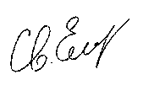
Егорова Светлана Робертовна
ФИЗИКО-ХИМИЧЕСКИЕ ОСНОВЫ СИНТЕЗА МИКРОСФЕРИЧЕСКИХ
АЛЮМООКСИДНЫХ НОСИТЕЛЕЙ В ГИДРОТЕРМАЛЬНЫХ
УСЛОВИЯХ ДЛЯ КАТАЛИЗАТОРОВ КИПЯЩЕГО СЛОЯ
02.00.15– Кинетика и катализ
АВТОРЕФЕРАТ
диссертации на соискание учѐной степени доктора химических наук
Казань – 2018

Работа выполнена в федеральном государственном автономном образовательном учреждении высшего образования «Казанский (Приволжский) федеральный университет»

Научный консультант:
Официальные оппоненты:
Ведущая организация:
доктор технических наук, профессор
Ламберов Александр Адольфович
Лихолобов Владимир Александрович
доктор химических наук, член-корреспондент РАН, профессор, федеральное государственное бюджетное учреждение науки Институт проблем переработки углеводородов Сибирского отделения Российской академии наук, научный руководитель
Максимов Антон Львович
доктор химических наук, профессор РАН, федеральное государственное бюджетное учреждение науки Институт нефтехимического синтеза им. А.В. Топчиева Российской академии наук, директор
Кутепов Борис Иванович
доктор химических наук, профессор, Институт нефтехимии и катализа – обособленное структурное подразделение федерального государственного бюджетного научного учреждения Уфимского федерального исследовательского центра Российской академии наук, заведующий лабораторией приготовления катализаторов
Акционерное общество «Всероссийский научно-исследовательский институт по переработке нефти», г. Москва

Защита диссертации состоится 29 июня 2018 года в 10 часов на заседании диссертационного совета Д 212.080.07, созданного на базе ФГБОУ ВО «Казанский национальный исследовательский технологический университет», по адресу: 420015, г.Казань, ул. К.Маркса, д.68, зал заседаний Ученого совета (А-330).
С диссертацией и авторефератом диссертации можно ознакомиться в научной библиотеке и на сайте ФГБОУ ВО «Казанский национальный исследовательский технологический университет» (http://www.kstu.ru/event.jsp?id=90974&idparent=0).
Отзывы на автореферат в двух экземплярах просим направлять по адресу: 420015, г.Казань, ул. К.Маркса, д.68, КНИТУ, ученому секретарю диссертационного совета Д 212.080.07 и по e-mail: gulia_nn@yahoo.com.
Автореферат разослан «___» 2018 г.

Ученый секретарь диссертационного совета
Нугуманова Гульнара Наиловна

ОБЩАЯ ХАРАКТЕРИСТИКА РАБОТЫ
Актуальность темы исследования. Микросферические катализаторы кипящего слоя находят широкое применение в нефтехимических процессах дегидрирования низших парафинов и окислительного хлорирования этилена. Производство катализаторов дегидрирования является наиболее крупнотоннажным. Только ПАО «Нижнекамскнефтехим» совместно эксплуатирует до 5800 т в год катализатора марки ИМ-2201, получаемого методом распылительной сушки катализаторной суспензии, и 2800 т в год пропиточных катализаторов нового поколения, получаемых нанесением на алюмооксидный носитель активных компонентов. При этом носитель определяет следующие важнейшие характеристики катализатора:
- прочность гранул и их устойчивость к истиранию которые зависят от типа и количества контактов между частицами в грануле, что влияет на расход катализатора на тонну получаемого продукта;
- гранулометрический состав, обеспечивающий требуемую гидродинамику кипящего слоя;
- абразивную активность по отношению к стенкам и внутренним конструкциям промышленных реакторов.
Кислотно-основные свойства поверхности носителя в значительной степени влияют на активность и селективность катализатора, что в итоге определяет себестоимость получаемых мономеров и синтетических каучуков.
Наиболее доступным сырьем для синтеза микросферических алюмооксид-ных носителей является гиббсит, который перерабатывают в у-А1₂0₃ через бе-мит или рентгеноаморфный оксид алюминия известными промышленными способами. Как правило, имеющиеся в гиббсите примеси железа (до 0,08 % масс. Fe₂0₃\ кремния (до 0,20 % масс. Si0₂), натрия до (0,60 % масс. Na₂0) не оказывают значительного влияния на эксплуатационные характеристики катализаторов кипящего слоя (дегидрирование изобутана, изопентана).
Одним из промышленных вариантов получения микросферических алю-мооксидных носителей является распылительная сушка золей или гелей псев-добемита, полученного по технологиям переосаждения гиббсита Щзисъко В.А., 1983] или гидролиза алкоголятов алюминия [Mole Т., 1972]. Синтезированные таким образом микросферические носители имеют минимальную абразивную активность, обусловленную сглаженным рельефом гранул. Носители со структурой псевдобемита и у-А1₂0₃ часто недостаточно прочны. Это, в совокупности со сложным аппаратурным оформлением технологического процесса, присутствием примесей анионов кислот и кислых солей алюминия, большим количеством образующихся сточных вод, ухудшает экологию, определяя высокую стоимость носителя, и ограничивает применение технологии в процессах с кипящим слоем.
Другим вариантом является получение носителей малоотходными, энергоемкими методами термохимической [Saussul К, 1955; Буянов Р.А., 1986], цен-тробежно-термической активации [Пинаков В.И., 2004] гиббсита в неравновес-
3

ных условиях с получением агломератов химически активного рентгеноаморф-ного оксида алюминия с высокой величиной удельной поверхности, устойчивых к истиранию в кипящем слое вследствие формирования прочных кристаллизационных контактов между первичными частицами. Гранулы катализатора характеризуются высокой абразивной активностью, но низкой термической стабильностью, что делает необходимым защиту внутриреакторного оборудования от эрозии и снижает срок их эксплуатации между капитальными ремонтами.
В отличие от вышерассмотренных, при проведении термического разложения агломератов гиббсита в стационарных условиях возможно получение смесей гидроксидов и оксидов алюминия, например, состава бемт-%-А1₂0₃. Агломераты хотя и сохраняют форму, но обладают низкими показателями прочности и термической стабильности, что не позволяет использовать их в качестве микросферических носителей. Однако гидротермальная обработка таких продуктов с целью полного или частичного фазового превращения %-А1₂Оз в бемит позволяет устранить вышеперечисленные недостатки, а также регулировать фазовый состав продуктов, размеры кристаллов, параметры пористой системы и кислотные свойства поверхности, делая возможным получение требуемого моно- или гетерофазного микросферического алюмооксидного носителя с высокой прочностью гранул. Поэтому изучение закономерностей формирования свойств бемитного и алюмооксидных носителей для катализаторов кипящего слоя, полученных гидротермальной обработкой таких продуктов термического разложения гиббсита, представляет научный и практический интерес.
Цель работы. Разработка физико-химических основ синтеза микросферических алюмооксидных носителей путем гидротермальной обработки продуктов термического разложения гиббсита с регулируемыми свойствами для катализаторов кипящего слоя с улучшенными эксплуатационными характеристиками.
Для достижения поставленной цели решали следующие задачи:
1) установление закономерностей формирования фазового состава, морфо
логии и размеров частиц, параметров пористой системы, физико -механических
характеристик продуктов:
- термического разложения агломератов гиббсита при атмосферном давлении;
- гидротермальной обработки индивидуальных гидроксидов (гиббсит) и оксидов (х-А1₂0₃ и у-А1₂0₃) алюминия и их смесей с выбором оптимальных условий, обеспечивающих необходимые характеристики бемитных агломератов и алюмооксидных носителей;

- определение влияния условий прокаливания продукта гидротермальной обработки на гранулометрический и фазовый состав, физико-механические характеристики, параметры пористой системы, кислотные свойства поверхности получаемого оксида алюминия с выбором оптимальных условий, обеспечивающих необходимые характеристики алюмооксидного носителя;
- выявление природы активного компонента и оптимизация состава и каталитических свойств микросферических алюмохромовых катализаторов де-
4

гидрирования изобутана и изопентана на основе разработанного носителя в лабораторных условиях;
4) наработка промышленных партий микросферического алюмохромового катализатора и проведение опытно-промышленных испытаний в промышленных блоках дегидрирования изобутана и изопентана.
Научная новизна. Впервые установлены физико-химические основы синтеза микросферических алюмооксидных носителей, полученных гидротермальной обработкой продуктов термического разложения гиббсита.
Разработан способ получения микросферических алюмооксидных носителей путем термического разложения агломератов гиббсита и гидротермальной обработки полученных продуктов, позволяющий направленно регулировать фазовый состав, структурные и физико-механические характеристики бемитных носителей и оксидов алюминия на их основе.
Впервые установлено распределение фаз в продуктах термического разложения гиббсита: формирование ядра мелкокристаллического бемита в объеме агломератов, окружающего его слоя крупнокристаллического бемита и %-Al₂O₃ преимущественно в периферийном слое. Параметры пористой системы и устойчивость агломератов к истиранию определяются температурой и длительностью термического разложения.
Рассчитаны коэффициенты (К_{Бм}=0,4; К_{Шм}=4,9; K_{x-Al2O3}=4,0; К_{г-Al2O3}=1,0-2,6), учитывающие вклад отдельных фаз в величину удельной поверхности и предложен метод ее расчета при известном фазовом составе продуктов термического разложения гиббсита.
Впервые установлено, что при гидротермальной обработке продуктов термического разложения гиббсита в микросферических бемитных агломератах формируются три типа частиц бемита: каркасный крупнокристаллический, кристаллы чешуйчатой формы внутри агломератов и в форме ромбов и параллелепипедов на периферии. Чешуйчатый бемит определяет параметры мезопори-стой системы. Образующиеся новые кристаллизационные связи при гидротермальной обработке между его частицами чешуйчатого и крупнокристаллического бемитов повышают устойчивость агломератов к истиранию.
Установлено, что фаза x-Al₂O₃ в количестве более 4,5 % в составе алюмо-оксидного носителя со структурой у-Al₂O₃ увеличивает общую концентрацию кислотных центров в 2,4 раза, сильных кислотных центов с энергией десорбции аммиака более 150 кДж/моль в 4,8-9,3 раза, снижает термическую стабильность алюмооксидного носителя.
Впервые показано, что при гидротермальной обработке гиббсита и x-Al₂O₃ в щелочной среде в образующемся бемите при сращивании крупных кристаллов с формой параллелепипедов и ромбов формируются замкнутые мезопоры диаметром менее 4 нм, вскрытие которых, при прокаливании, увеличивает величину удельной поверхности в 3-7 раз.
Показано, что гидротермальная обработка у-Al₂O₃, включающего рентге-ноаморфный продукт, позволяет получать бемит с формированием после прокаливания фазовооднородного у-Al₂O₃ и увеличением количества сильных ки-
5

слотных центров, активности катализаторов в реакции скелетной изомеризации н-бутенов, прочности экструдатов.
Теоретическая и практическая значимость работы. На основании проведенных исследований разработаны:
- физико-химические основы синтеза микросферических алюмооксидных носителей с регулируемыми свойствами в условиях гидротермальной обработки продуктов термического разложения гиббсита для катализаторов кипящего слоя с улучшенными эксплуатационными характеристиками;
- микросферические бемитные и алюмооксидные носители с высокой механической прочностью, термической стабильностью, минимальной абразивной активностью и низкой кислотностью поверхности и катализаторы кипящего слоя (дегидрирования изобутана, изопентана) на их основе.
Микросферические алюмохромовые катализаторы на основе разработанного носителя обеспечивают скорость превращения изобутана 2,33-2,38 мкмоль/(г_{кат}∙с) с селективностью по изобутилену 92-93 % (ВП=49-52 %, ВР=87-89 %); скорость превращения С₅Н₁₂ углеводородов 1,24 мкмоль/(г_{кат}-с) с селективностью по С₅Н₁₀ углеводородам 81 % (ВП=36 %, ВР=83 %).
Промышленное производство микросферического бемитного носителя и катализаторов дегидрирования изобутана и изопентана на его основе реализовано на АО «Химический завод им. Л.Я. Карпова» (г. Менделеевск) производительностью 1000 т в год, на ПАО «Нижнекамскнефтехим» (г. Нижнекамск) производительностью 2000 т в год. В настоящее время осуществляется увеличение мощности производства данных катализаторов на ПАО «Нижнекамскнефтехим» до 5000 т в год.
Опытно-промышленные испытания наработанных промышленных партий микросферического алюмохромового катализатора марок КДИ (ТУ 2173-075-00206457-2007) и КДИ-М (ТУ 217341-001-02066730-2014) проведены в промышленных блоках дегидрирования изобутана на ПАО «Нижнекамскнефтехим» в смеси с катализатором марки ИМ-2201. При эксплуатации катализатора КДИ снижается перепад температуры между верхней и нижней частями реактора на 33,5°С, улучшается транспортировка равновесного катализатора по контуру реактор-регенератор, выход изобутилена повышается на 1,5-2,0 %, выход продуктов крекинга снижается на 0,5-0,8 %, селективность по изобутилену возрастает на 5,4 %. Катализатор КДИ-М обеспечивает устойчивый выход изобутилена 33-37 %. Выход изобутилена возрастает на 3-4 %, выход продуктов крекинга снижается на ~0,5-1,0 %. Увеличивается межремонтный пробег реактора с 270 до 400 суток. Использование этого катализатора индивидуально в блоках дегидрирования изопентана обеспечивает выход метилбутенов до 30 %. Общий расход катализатора в блоках дегидрирования изобутана снижен с 30 до 6-12 кг на тонну изобутилена, в блоках дегидрирования изопентана - с 20 до 4-8 кг на тонну метилбутенов. В настоящее время катализаторы эксплуатируются на ПАО «Нижнекамскнефтехим».
6

Основные положения, выносимые на защиту:
- Закономерности формирования и распределения фаз, изменения структурных и прочностных характеристик при термическом разложении агломератов гиббсита.
- Закономерности изменения структурных, прочностных характеристик, фазового состава при гидротермальной обработке в водной суспензии продуктов термического разложения гиббсита.
- Закономерности изменения структурных, прочностных характеристик, кислотных свойств поверхности алюмооксидных носителей при прокаливании как монофазного бемитного носителя, так и в присутствии фазы %-А1₂0₃.
- Закономерности фазовых превращений индивидуальных гидроксидов (гиббсит) и оксидов (х-А1₂0₃ и у-А1₂0₃), многофазных продуктов термического разложения гиббсита при гидротермальной обработке.
- Способ получения микросферических бемитных агломератов в условиях гидротермальной обработки продуктов термического разложения гиббсита, алюмооксидных носителей на их основе с высокой механической прочностью, термической стабильностью и низкой абразивной активностью и катализаторы дегидрирования изобутана и изопентана на этих носителях.
Методология и методы исследования. Методология включала в себя предварительный выбор предшественников алюмооксидного носителя с учетом литературных и патентных данных. Для сохранения целостности и увеличения прочности микросферических гранул применяли последовательную двухста-дийную перекристаллизацию агломератов гиббсита в бемит путем термического разложения и гиротермальной обработки полученного продукта с последующим синтезом катализаторов для процессов дегидрирования изобутана и изопентана в кипящем слое.
В качестве методов исследования использовались рентгенофазовый анализ (РФА), рентгеновская флуоресценция, совмещенный метод термогравиметрии и дифференциальной сканирующей калориметрии с масс-спектрометрическим определением газообразных продуктов разложения (ТГ/ДСК/МС), УФ-вид-спектроскопия, спектроскопия комбинационного рассеяния, ИК-спектроскопия, ЭПР-спектроскопия, сканирующая (СЭМ) и просвечивающая электронная микроскопия (ПЭМ), низкотемпературная адсорбция азота, эталонная контактная порометрия, лазерная дифракция, температурно-программируемая десорбция аммиака (ТПД), температурно-программируемое восстановление (ТПВ), ЯМР ²⁹Si, ЯМР ²⁷А1, газовая хроматография.
Достоверность результатов. Научные положения, выводы и рекомендации, сформулированные в диссертации, логичны и обоснованы экспериментальными данными. Достоверность результатов подтверждается использованием современных физико-химических методов исследования. Обработка результатов опытов проведена с помощью современных информационных средств и программ.
Апробация работы. Результаты работы были представлены на всероссийских, международных конференциях, семинарах. В том числе: IV Российская
7

конференция «Научные основы приготовления катализаторов» (2008, Россия, Новосибирск), 12 и 13 международные конференции молодых ученых, студентов и аспирантов «Синтез, исследование свойств, модификация и переработка высокомолекулярных соединений – IV Кирпичниковские чтения» (2008, 2009, Россия, Казань), III Российская конференция «Актуальные проблемы нефтехимии» (2009, Россия, Звенигород), I Всероссийская научная конференция «Методы исследования состава и структуры функциональных материалов (2009, Россия, Новосибирск), IV семинар памяти профессора Ю.И.Ермакова «Молекулярный дизайн катализаторов и катализ в процессах переработки углеводородов и полимеризации» (2010, Россия, Новосибирск), Азербайджано-Российский симпозиум с международным участием «Катализ в решении проблем нефтехимии и нефтепереработки (2010, Азербайджан, Баку), Всероссийская научная школа для молодежи «Проведение научных исследований в области инноваций и высоких технологий нефтехимического комплекса» (2010, Россия, Казань), конференция молодых ученых по нефтехимии, посвященной 100-летию проф. К.В. Топчиевой (2011, Россия, Звенигород), Республиканская научно-практическая конференция, посвященная Международному году химии, «Высокоэффективные технологии в химии, нефтехимии и нефтепереработке» (2011, Россия, Нижнекамск), Российский конгресс по катализу «Роскатализ» (2011, Россия, Москва), Всероссийская научная школа-конференция молодых ученых «Катализ: от науки к промышленности» (2011, Россия, Томск), VIII Международная конференция «Инновационные нефтехимические технологии-2012» (2012, Россия, Нижнекамск), IV Российская конференции «Актуальные проблемы нефтехимии» (2012, Россия, Звенигород), IX International Conference «Mechanisms of Catalytic Reactions» (2012, Россия, Сантк-Петербург), XX International conference on Chemical Reactors «CHEMREACTOR-20» (2012, Netherlands, Luxemburg), VIII Всероссийская конференция с международным участием молодых ученых по химии «Менделеев-2014» (2014, Россия, Санкт-Петербург), IV Всероссийская научная молодежная школа-конференция «Химия под знаком Сигма: исследования, инновации, технологии» (2014, Россия, Омск), II Российский конгресс по катализу «Роскатализ» (2014, Россия, Самара), XXI International Conference on Chemical reactors «CHEMREACTOR-21» (2014, Netherlands, Delf), Научно-технологический симпозиум «Нефтепереработка: катализаторы и гидропроцессы» (2014, Россия, Пушкин), European Congress on Catalysis EuropaCat XII. Catalysis: Balancing the use of fossil and renewable resources (2015, Россия, Казань), V семинар памяти профессора Ю.И. Ермакова «Молекулярный дизайн катализаторов и катализ в процессах переработки углеводородов и полимеризации: от фундаментальных исследований к практическим приложениям» (2015, Россия, Новосибирск), ХХ Менделеевский съезд по общей и прикладной химии (2016, Россия, Екатеринбург), II Международная школа-конференция студентов, аспирантов и молодых ученых «Материалы и технологии XXI века» (2016, Россия, Казань), X International Conference «Mechanisms of Catalytic Reactions» (2016, Россия, Светлогорск), всероссийская научная конференция «Актуальные проблемы адсорбции и катализа» (2016, Рос-
8

сия, Иваново), International Conference on Thermal Analysis and Calorimetry in Russia (2016, Россия, Санкт-Петербург), ХХ Менделеевский съезд по общей и прикладной химии (2016, Россия, Екатеринбург), III Российский конгресс по катализу «Роскатализ» (2017, Россия, Нижний Новгород), IV Scientific Conference «Boreskov Readings» (2017,Россия, Новосибирск).
Личный вклад автора заключается в определении цели и задач исследования, в выборе объектов и методов исследования. Автор обрабатывал, обобщал полученные экспериментальные и теоретические результаты, участвовал в анализе и обсуждении результатов, полученных в сотрудничестве с кафедрами и подразделениями Химического института им. А.М. Бутлерова, научно-образовательными и междисциплинарными центрами Казанского федерального университета. Автор принимал участие в организации работ по проведению опытно-промышленных испытаний и производства катализаторов. Вклад автора является решающим во всех разделах диссертационной работы. В ходе выполнения работы отдельные ее результаты были представлены в виде двух кандидатских диссертаций, выполненных под его руководством.
Публикации. Основные результаты диссертации представлены в 35 статьях в рецензируемых научных журналах и изданиях, рекомендованных для размещения материалов диссертаций, а также в 38 тезисах докладов на всероссийских и международных конференциях. Получено 4 патента РФ.
Структура и объем диссертации. Диссертация включает в себя введение, 6 глав, заключение, выводы, список литературы, приложения. Объем работы составляет 393 страницы, включая 149 рисунков, 56 таблиц, список литературы из 310 наименований.
Работа выполнялась согласно планам НИР Казанского государственного университета № 1.11.06 «Физико-химические аспекты процессов катализа, сорбции, комплексообразования и межмолекулярного взаимодействия. Фундаментальное исследование» (рег. № 0120060964), № 1.18.09 «Разработка технологии синтеза фазовооднородного алюмооксидного наноструктурного носителя для микросферических катализаторов нефтехимии» (рег. № 01200952915), государственного контракта № 02.G25.31.0053 «Повышение эффективности производства синтетических каучуков путем модернизации технологии получения изобутилена, разработки технологии и организации производства микросферического катализатора дегидрирования» (2013 г).
ОСНОВНОЕ СОДЕРЖАНИЕ РАБОТЫ Введение
Во введении обоснованы актуальность работы, научное и практическое значение темы исследования, сформулирована цель работы и определены задачи исследования. Аргументирована последовательная двухстадийная схема получения бемитного носителя гидротермальной обработкой (ГТО) продукта термического разложения (ТР) гиббсита для последующего синтеза катализаторов процессов дегидрирования изобутана и изопентана в кипящем слое:
9

ТР
ТО
23
23
у - А1(ОН)₃ —^-> у - АЮ(ОН) + z- А1₂0
по
->у-АЮ(ОН) ^{1и} >у-А1₂0

-> у - А1₂0₂ + Сг₂0₃ + К₂0
Глава 1 Влияние условий термического разложения агломератов гиббсита в атмосфере воздуха на свойства образующегося продукта
В качестве исходного соединения использовали агломераты (40-180 мкм) гиббсита марки ГД 00, при термическом разложении которого (200-500ºС) формируется многофазный продукт, содержащий остаточный гиббсит (Гб), Х-А1₂0₃, крупнокристаллический (Бм) и мелкокристаллический (МБм) бемиты, у-А1₂0₃, образующийся при разложении Бм и МБм (рисунок 1).

100 80 60
40 20
0 4 0
Т=300°С
Т=250°С

Гб
Бм
Х-А1₂0₃
Бм
*МБм
%-А1₂0₃
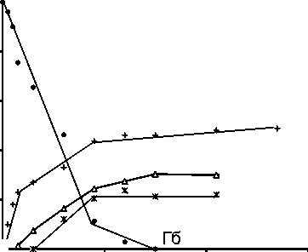
100 80 60 40 20
0 £**-*-
200 400
Время, мин
600
200 400
Время, мин
600
0

у-А1₂0₃^{Б}"
0
200 400
Время, мин
600
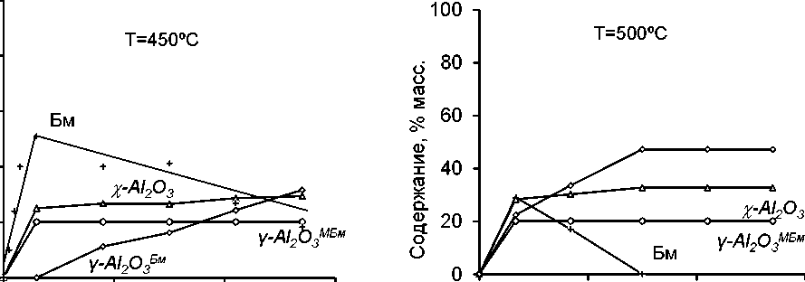
100 80 60 40 20 0
0
600
200 400
Время, мин
Рисунок 1 - Кинетические кривые превращения гиббсита, образования крупнокристаллического и мелкокристаллического бемитов, %-А1₂Оз и у-А1₂Оз
Внешняя форма частиц в агломератах псевдоморфна кристаллам исходного гиббсита. Размеры областей когерентного рассеяния (ОКР) кристаллов и кинетические характеристики реакций, протекающих при термическом разложении гиббсита изменяются в интервалах, приведенных в таблице 1. Кинетические кривые образования фаз (рисунок 1) описываются уравнением Аврами-Ерофеева-Колмогорова кт=[-1п(1- а)]^{и}, где а - степень кристаллизации фаз Бм,
10

МБм, А1₂0₃, т - время, п - показатель степени. Лимитирующей является стадия образования и роста двумерных зародышей бемита с содержанием межслоевой воды 1,02 моль Н₂0 на моль А1₂0₃.
Таблица 1- Содержание фаз, размеры кристаллов и кинетические характеристи-ки реакций, протекающих при ТР гиббсита
Фаза | % масс. | РФА | k, с⁻¹ | п | R² | Е_{а},  кДж/моль
Гиббсит | 100-0 | D₀02=30,2-67,5 нм Diю=27,2-55,0 нм
Бм | 0-56,0 | D₀₂o=48,5-50,2 нм Di₂₀=38,6-40,4 нм | 6,2-10-⁶-5,8-Ю-⁴ | 1,5-2,0 | 0,8807-0,9937 | 62+4
МБм | 0-24,0 | D₀₂o=7,2-17,4hm Di₂₀=23,9-28,9 нм | 5,0-10-⁵-3,7-Ю-⁴ | 1,5-2,0 | 0,9581-0,9996 | 94+7
X-AWs | 0-32,7 | D₄₄o=15,Ohm D₀o4=32,l нм | 8,5-10⁶-4,8-Ю-⁴ | 1,5-2,0 | 0,9175-0,9666 | 86+6
У-АІ2О3 | 0-67,3 | D₄₄o=2,5-3,9 нм Doo4=7,7-9,6 нм

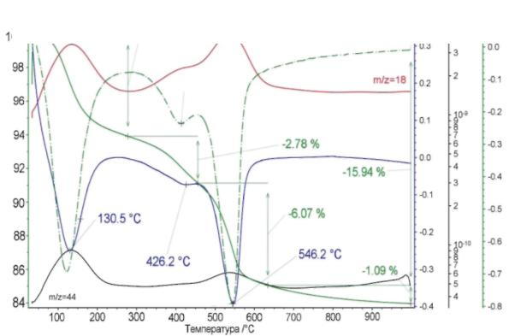
МБм начинает формироваться при 300°С с индукционным периодом -120 мин
(рисунок 1). Он образуется вследствие «фрагментации» части кристаллов гиб
бсита во внутреннем пространстве агломератов в результате повышения в них
парциального давления паров воды. Это сопровождается уменьшением разме
ров кристаллов в 2,0-2,2 раза и увеличением количества внутрислоевых
ОН-групп на боковых гранях кристаллов, о чем свидетельствует возрастание
площади соответствующей п.п. (у(ОЯ)=3471см"¹) на ИК спектрах образцов.
тг/% __{600%} .^ск/,ІГ^{т}дт№„, Доказательством образо-
Рисунок 2 – Результаты ТГ/ДСК/ МС анализа продукта ТР гиббсита (300ºС, 540 мин)
вания МБм является появление на кривой ДСК дополнительного эндотермического эффекта при его фазовом превращении в у-А1₂0₃^{Шм} с пиком температуры при 418-426°С с потерей массы до 3,1 %, после которого следует эндотермический эффект, обусловленный фазовым превращением Ъш-^у-А1₂0₃^{Бм} с пиком температуры при 536-550°С (рисунок 2). Об этом свидетельствует уменьшение в ²⁷А1 ЯМР спектрах после нагрева образцов до 420°С интенсивности сигнала алюминия в октаэдрическом кислородном окружении и увеличение интенсивности сигнала в тетраэдрическом. Бм и МБм содержат идентичное количество межслоевой воды.
Анализ агломератов и частиц, полученных отслаиванием с их поверхности в режиме кипящего слоя, показал (таблица 2), что МБм концентрируется в
11

большей степени в центральной части, а Бм во всем объеме агломератов. Внешний слой агломератов обогащен кристаллами %-А1₂0₃.
Таблица 2 - Фазовый состав исходных агломератов и дисперсных частиц (0,2-3,0 мкм), полученных при их истирании в кипящем слое
Фазы | Содержание в образцах (%), полученных термическим разложением (Т_{пр}- т)
 | 250°С - 540 мин |  | 300°С - 540 мин |  | 350°С - 240 мин |  | 400°С - 540 мин
 | Исходные | Дисперсные | Исходные | Дисперсные | Исходные | Дисперсные | Исходные | Дисперсные
Гб | 65,0 | 33,9 | - | - | - | - | -
Бм | 29,0 | 30,0 | 48,8 | 42,5 | 51,0 | 45,8 | 52,9 | 44,0
МБм | - | - | 20,0 | 9,5 | 8,7 | 4,2 | - | -
X-AWs | 8,0 | 36,1 | 28,1 | 44,9 | 27,5 | 37,2 | 24,3 | 33,2
У-А1₂0₃ | - | - | 3,1 | 3,1 | 12,8 | 12,8 | 22,8 | 22,8
Удельная поверхность (S_{БЭТ}) при нагревании агломератов до 300°С возрастает до 282 м²/г (рисунок 3) вследствие формирования мезопор диаметром менее 3 нм, а при 600°С снижается до 124 м²/г в результате уширения последних до диаметров более 5 нм.

350
300 п
^-A/₂O₃ (D_{max}=2,0 нм)
300
250
250
200
200

150
150
Бм (D_{max}=3,9 нм)
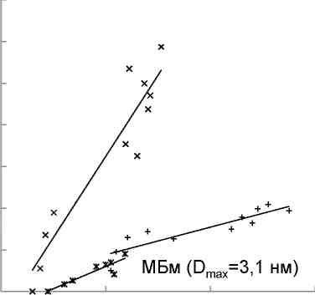
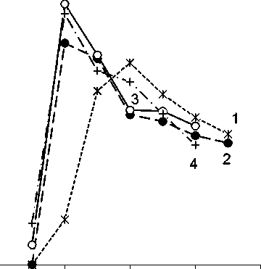
100 -
100
50
50
0
20 40 60
Концентрация фазы, % масс.
4 -
0
400 Т, ^{о}С
Рисунок 3 - Зависимости удельной поверхности от температуры разложения гиббсита в течение, мин: 1 – 60, 2 – 180, 3 – 300, 4 - 420
200
300
500
600
0
Рисунок 4 - Зависимости интен-сивностей максимумов на дифференциальных кривых распределения удельной поверхности от концентрации фаз в образцах
Для всех фаз рассчитаны коэффициенты, учитывающие величину поверхности, которая обеспечивается единицей массы образующегося соединения алюминия. Для Бм (К_{Бм}=0,4\ МБм (К_{Шм}=4,9) и %-А1₂0₃ (К_{х}__{А12О}з=4,0) полученные коэффициенты позволяют рассчитать с высокой точностью (R²=0,9951) величину поверхности продуктов термического разложения гиббсита при известном фазовом составе. В большей степени удельная поверхность определяется фазами %-А1₂Оз с порами-микрощелями диаметром 2,0 нм и МБм с порами диаметром 3,1 нм (рисунок 4).
12

В интервале 250-600°С мезопоры и макропоры подвергаются трансформациям по единому механизму. По данным эталонной контактной порометрии и СЭМ в гиббсите и продуктах его термического разложения одновременно с ме-зопорами образуются макропоры в области диаметров от 50 до 2000 нм (рисунок 5) в количестве 5-11 % от общего объема пор.
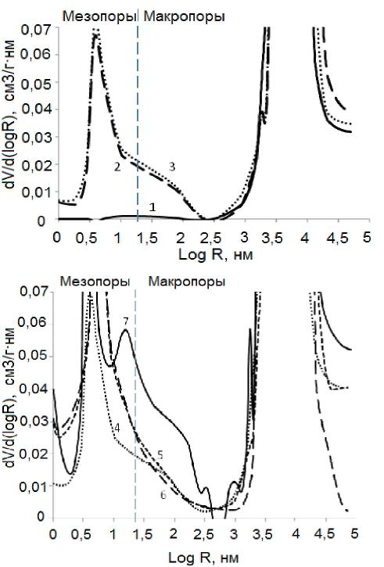
250°С 300°С
350°С
■о 400°С
450°С
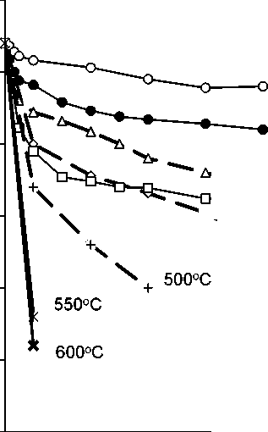
95
90
85
80
75
70
0 100 200 300 400 500 600
Время, мин
65
Рисунок 6 – Влияние температуры и длительности ТР гиббсита на устойчивость агломератов к истиранию
Рисунок 5 – Дифференциальные поро-граммы гиббсита (1) и продуктов ТР: 300ºС, 540 мин (2); 350ºС, 540 мин (3); 400ºС, 540 мин (4); 500ºС, 300 мин (5); 550ºС, 60 мин (6); 600ºС, 60 мин (7)
Они заполняют все внутреннее пространство агломератов. Максимальный прирост объема макропор отмечается при 550-600°С, что приводит к снижению устойчивости агломератов к истиранию (RA) на 19-21 % (рисунок 6).
Таблица 3 – Оптимальные условия термического разложения агломератов гиб-бсита
Условия |  | Состав продукта, % масс. |  |  |  | SБЭТ,  м²/г | V, см³/г | RA,  %
Т, °С | Т, мин | Бм | МБм | Х-ЛІтРз | у-А1₂0^{МБм}
300 | 300 | 46 | 21 | 31 | 2 | 282 | 0,19 | 87
350 | 120-180 | 47-48 | 16-19 | 31 | 4-6 | 212-  223 | 0,20 | 86-87
400 | 60 | 46 13 | 29 |  |  | 9 | 219 | 0,21 | 85
13

Наибольшей устойчивостью к истиранию обладают образцы, полученные при 250-400°С. На основании этого определены оптимальные режимы, обеспечивающие полное разложение гиббсита до бемита и оксидов алюминия с наименьшим снижением устойчивости агломератов к истиранию в кипящем слое (таблица 3).
Глава 2 Закономерности кристаллизации бемита при гидротермальной
обработке агломератов индивидуальных фаз гиббсита, %-А1₂Оз, у-А1₂Оз
и продуктов термического разложения гиббсита
Для выявления закономерностей формирования фазового состава, пористой системы при гидротермальной обработке моногофазных продуктов термического разложения гиббсита, обеспечивающих необходимые эксплуатационные характеристики бемитного носителя, изучено ее влияние на свойства индивидуальных фаз гиббсита, %-А1₂0₃ и у-А1₂0₃.
2.1 Влияние условий гидротермальной обработки гиббсита на свойства
агломератов бемитного носителя
ГТО агломератов гиббсита проводили при 180-210°С в течение 240 мин в водной суспензии при соответствующем давлении насыщенных паров воды, массовом соотношении гиббсит:вода=1:5 с перемешиванием со скоростью 500 об/мин в автоклаве. Значение рН исходной суспензии гиббсита составляло 10,5, добавлением раствора уксусной кислоты достигали рН=6,0-8,0.
По данным РФА и ТГ/ДСК/МС анализа продуктом ГТО гиббсита является бемит с размерами кристаллов от 35,9 до 82,7 нм (рисунок 7).
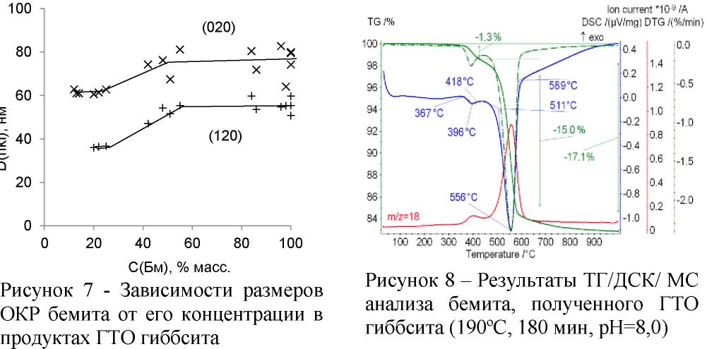
На ДСК-кривых образцов с содержанием бемита более 25 % масс. отмечается выраженный эндотермический эффект с пиком температуры при 396-407°С (рисунок 8), обусловленный выделением воды, капсулированной в замкнутых
14

порах диаметром менее 4 нм, при вскрытии которых величина удельной поверхности возрастает до 7 раз без изменения объема пор (таблица 4). Такое отнесение подтверждается исчезновением эффекта на кривой ДСК после повторного нагрева образцов до 400°С. По данным РФА и ²⁷А1 ЯМР спектроскопии при этом фазового превращения Бм-^у-А1₂0₃ не происходит.
Таблица 4 – Влияние условий ГТО гиббсита на параметры пористой системы и устойчивость агломератов к истиранию
Условия ГТО |  |  | С(Бм), % масс. | SБЭТ,  м²/г | D_{max}, нм | dV/dD_{п}, хЮ⁵ см³/г-нм | RA,  %
Т,°С | Т, мин | рН
Гиббсит исходный |  |  | - | <0,5 | 3,7  7,0  -10,0-50,0 | 0,6 0,2 0,1 | 92
190 | 180 |  | 100,0 | 1,3 | 2,6  3,9  -20,0-300,0 | 87,7 53,8  5,7 | 0
200 | 120 |  | 100,0 | 1,2 | 2,3  3,9  -20,0-200,0 | 44,0  134,0  4,0 | 0
210 | 30 |  | 100,0 | 0,9 | 2,4 3,9  -8,0-200,0 | 35,3 43,3  6,6 | 0
 | 30* |  |  | 6,3 | 2,1  2,3  3,9  -8,0-200,0 | 163,8  71,2 227,6  10,1 | 0
Примечание. * - после дополнительного нагрева до 400 °С (10 °С/мин)
Кинетические кривые образования бемита описываются уравнением Ав-рами-Ерофеева-Колмогорова (R²=0,8958-0,9902). Показатель степени в уравнении п=3 указывает на рост трехмерных зародышей бемита, что подтверждается данными СЭМ - кристаллы приобретают форму ромбов и параллелепипедов. Кажущаяся энергия активации процесса составляет 172+7 кДж/моль. Повышение температуры ГТО и рН суспензии ускоряют фазовое превращение гиббсита в бемит (рисунок 9), которое осуществляется по механизму растворения-осаждения. В интервале 180-210°С (рН=10,5) скорость образования бемита возрастает более чем в 20 раз, а с повышением рН суспензии (190°С) - в 1,5 раза. Полное фазовое превращение гиббсита в бемит осуществляется при 190°С через 180 мин, при 200°С через 120 мин; при 210°С через 20 мин (рисунок 9). В первую очередь фазовому превращению подвергаются частицы гиббсита меньшего размера, а затем - большего (рисунок 10), что отражается в ступенчатом характере кинетических кривых. Процесс сопровождается по данным ИК спектроскопии и СЭМ интенсивным расслаиванием кристаллов гиббсита по плоскости (001) с образованием множества слоев толщиной -20-100 нм и трещин между ними шириной -10-50 нм, с выделением анионов [А1(ОН)₄]~ в раствор, в котором концентрация атомов алюминия достигает 0,01-1,06 ммоль/л.
15

о 190°С
100

80

60
40
20
о
о
о
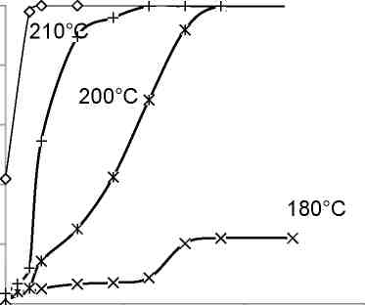
ии - | _/^ | —•
80 60 40 | 1»  ЛЬ  У її  pH=10,5/,f  у/
20  і | У>£ рН=6,0
100 200
X, мин
б
300
100
300
200
т, мин
а
Рисунок 9 - Кинетические кривые образования бемита при ГТО гиббсита при различных температурах и рН=10,5 (а); при Т=190°С и различных значениях рН суспензии (б)
Последние идентифицируются в спектрах ²⁷А1ЯМР фильтратов суспензий гид-роксидов алюминия появлением сигнала с «5=80,7 м.д. Анионы [А1(ОН)₄]~ взаимодействуют с протонами гидроксильных групп на плоскостях гиббсита с последующим формированием зародышей бемита и их ростом, вследствие чего продуктах ГТО величина Ббэт составляет ~1 м²/г, объем пор не превышает 0,01 см³/г и распределяется в открытых мезо- макропорах диаметром 2,3-7,0 нм и -10,0-300,0 нм (таблица 4).

Гиббсит
Гиббсит
Гиббсит и зародыши бемита

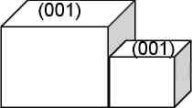
ГТО
(001)
ШЯ
ГТО
[Al(OH)₄]⁻ в
растворе
(001)
^р
3^
+ [Al(OH)₄]⁻в растворе

Рисунок 10 – Схема фазового превращения гиббсита в бемит в гидротермальных условиях в водной суспензии
Неупорядоченное распределение в агломератах крупных, не образующих прочных связей, частиц бемита обуславливает снижение их устойчивости к истиранию и не позволяет использовать продукт ГТО гиббсита для получения микросферических носителей катализаторов.
2.2 Влияние условий гидротермальной обработки %-А1₂0₃
на свойства бемита
%-А1₂0₃ получали термическим разложением (550ºС, 180 мин) диспергированного гиббсита. ГТО порошка %-А1₂0₃ проводили в автоклаве в водной суспензии при 150-200ºС, рН=4,0-9,2 аналогично ГТО гиббсита. Пробы отбирали в
16

режимах подъема температуры до заданной и в изотермическом – после достижения температуры.
20 10
Продуктами ГТО являются гиббсит (до 16,8 % масс.) и бемит. Благоприятные условия кристаллизации гиббсита - 120-160ºС в режиме подъема температуры и рН=4,0 (рисунок 11).
Режим
20
Изотермический режим
Режим Изотермический режим
pH=9,2

T=190°C
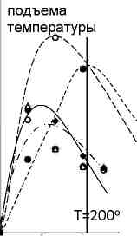
подъема
15
10
T=150°C
pH=4,0
5
5
T=190°C
\T=180°C
0
0
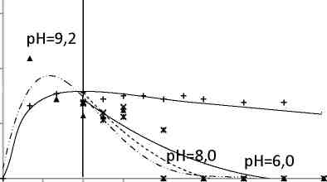
температуры

(0) (30) (60)0 30 60 90 120 150 180
x, мин
(0) (30) (60)0 30 60 90 120 150 180
x, мин

100 подъема
температуры

80 60
40
20
0
Т=150°С

100 80
40
20
0
60

Режим Изотермический режим Т=200°С
-♦■-■ jt—ХТ=190°С ^^{В}Т=180°С
подъема _.._.: ♦
температуры
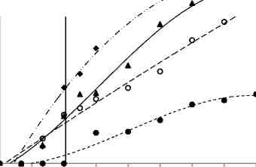
рН=9,2_{ф}
(0) (30) (60)0 30 60 90 120 150 180
х, мин
Режим Изотермический режим рН=8,0
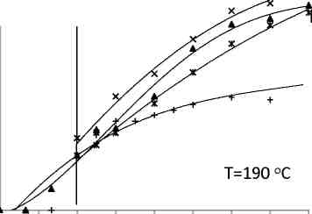
Н=6,0
-⁺ рН=4,0
(0) (30) (60)0 30 60 90 120 150 180
х, мин

Рисунок 11 - Зависимости содержания гидроксидов алюминия в продуктах ГТО %-А1₂Оз от длительности процесса при различных температурах и рН суспензии
С ростом температуры и рН суспенизи %-А1₂0₃ подвергается фазовому превращению в бемит, содержание которого в изотермическом режиме при 190-200°С и рН=8,0-9,2 достигает 89-97 % масс. Значительное увеличение доли бе-мита в отсутствие гиббсита указывает на то, что оба гидроксида алюминия кристаллизуются одновременно параллельными маршрутами.
На ПЭМ микрофотографиях (рисунок 12) гиббсит и бемит идентифицируются, как непористые частицы. Первый в виде гексагональных пластин, второй - параллелепипедов. %-А1₂Оз представляет собой тонкие пористые пластины неправильной формы с порами диаметром -2-5 нм.
Варьирование рН суспензии позволяет регулировать морфологию и размеры кристаллов бемита. В щелочной среде образуются крупные (D₀₂o=49-85 нм, D₁₂o=39-64 нм) кристаллы преимущественно в форме ромбов и параллелепипе-
17

дов (рисунок 13, а).
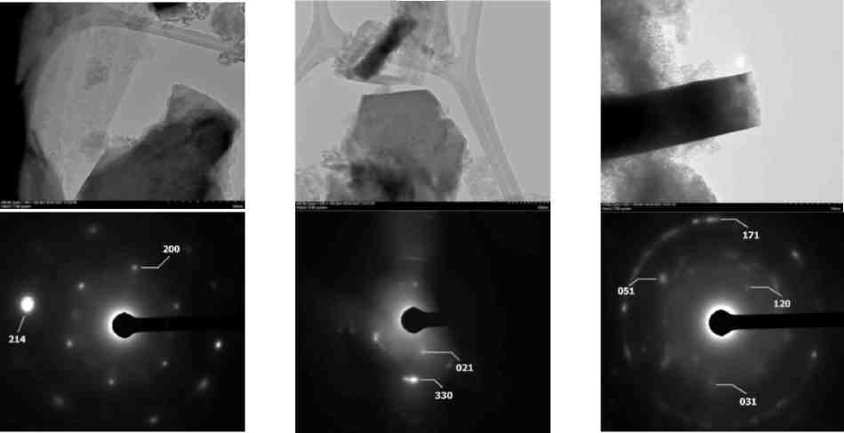
а б в
Рисунок 12 – ПЭМ микрофотографии продукта ГТО χ-Al₂O₃ (С(χ-Al₂O₃)=63,0 % масс., С(Бм)=31,0 % масс., С(Гб)=6,0 % масс.) с выбранными участками поверхности для дифракции электронов: а – χ-Al₂O₃, б - гиббсит, в – бемит
По мере увеличения содержания бемита и размеров его кристаллов снижаются величины удельной поверхности с 253 до 5-15м²/г, объема мезопор с 0,42 до 0,03-0,05 см³/г. На всех этапах формируются также замкнутые мезопоры
диаметром менее 2,5 нм, представляющие собой промежутки между плотно упакованными частицами бемита с капсулированной в них водой.
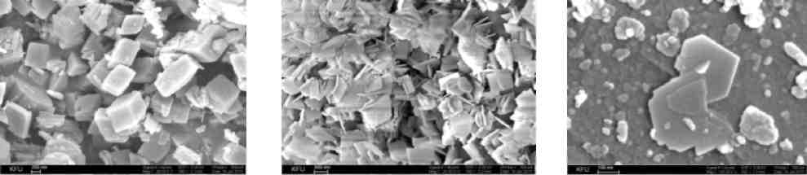
а б в
Рисунок 13 - Снимки СЭМ продуктов ГТО x-AWl: а - 200ºС, 150 мин, рН=9,2;
б - Т=190ºС, т=180 мин, рН=4,0; б - 190ºС, 60 мин, рН=4,0
В кислой среде образуются только пластинчатые (рисунок 13, б) кристаллы бемита значительно меньшего размера (D₀₂₀=27-32 нм, D₁₂₀=28-32 нм) с открытыми мезопорами диаметром 3,7-7,5 нм, вследствие чего величины удельной поверхности и объема мезопор снижаются в меньшей степени – до 155 м²/г и до 0,33 см³/г соответственно. Получению пластинчатых кристаллов в кислой среде способствует адсорбция анионов СН₃СОО⁻ на плоскостях бемита. Катио-
18

ны натрия, выделяющиеся в водную суспензию из %-А1₂Оз, не ограничивают рост трехмерных кристаллов бемита.
Кристаллы бемита (гиббсита) растут слоями в виде ступенчатых террас на поверхности частиц %-А1₂0₃ (рисунок 13, в), что указывает на механизм их формирования через растворение оксида с образованием центров кристаллизации и кристаллобразующих комплексов с их последующим встраиванием в поверхностный слой зародышей образующейся фазы.
Таким образом, ГТО в водной суспензии позволяет осуществить почти полное фазовое превращение х-АЬ0₃ в крупнокристаллический бемит. Варьирование температуры, длительности и рН суспензии позволяет регулировать морфологию частиц, параметры пористой системы получаемого продукта.
2.3 Влияние условий гидротермальной обработки у-А1₂0₃
на свойства бемита
у-А1₂0₃ получали прокаливанием (550°С, 120 мин) порошка псевдобемита. ГТО у-А1₂0₃ проводили при 150-200°С, рН=4,0-9,5 аналогично ГТО гиббсита и %-А1₂0₃. Основным продуктом во всех режимах является бемит, содержание которого при 180-200°С через 180 мин достигает 89,4-99,8 % масс, а при 15 °С -не превышает 54,5 % масс. (рисунок 14).

pH=gj
,рН=6,0 ■рН=7,3

Т=190°С
100 80 60 40 20 0

Режим | Т=200°С
подъема , ^* ^—- ^_ ⁸
/ ^-"^ ^{А}^^~0"^^*
температуры,- ,/*■ ^-^ _
 | / /*,'
 | : ♦ а / '
 | 1 у ' о
і / | ' Z/T=190°C Т=150°С
.■ і / | / —
/ / | >'•
я/
'¥ | •*'•
:// ' | і ^'
f/s | рН=7,3
№-' | Изотермический режим
(.г/, , ^{А}
(0) (30) (60)0 30 60 90 120 150 180
X, мин

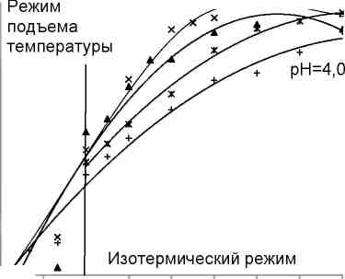
100 80 60 40 20
0 *^»
(0) (30) (60)0 30 60 90 120 150 180
X, мин

Рисунок 14 - Зависимости содержания бемита в продуктах ГТО у-А1₂0₃ от длительности процесса при различных температурах и рН суспензии
Повышение рН суспензии с 4,0 до 9,5 способствует увеличению доли бемита. В режиме подъема температуры при Т*129-172ºС и рН=9,5 формируется также байерит (до 4,9 % масс.) с примесью гиббсита, что обусловливается высоким значением рН суспензии. Оба гидроксида кристаллизуются одновременно параллельными маршрутами также по механизму растворения-осаждения. Кристаллы новой фазы растут послойно с образованием ступенчатых террас на частицах оксида (рисунок 15, а).
19

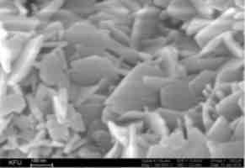
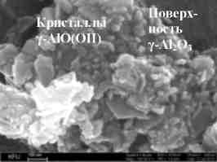
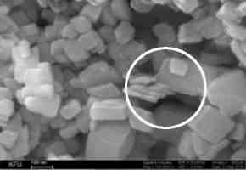
а б в
Рисунок 15 - Снимки СЭМ продуктов ГТО у-А1₂0₃: а - 180°С, 30 мин, рН=7,3; б - 190°С, 180 мин, рН=9,5; в - 190°С, 180 мин, рН=4,0

Растворению в первую очередь подвергаются частицы γ-Al₂O₃ наименьшего размера в составе фрагментов, не образующих прочной связи и/или не встроенных в структуру крупных частиц оксида, на что указывает увеличение размеров ОКР непревращенного γ-Al₂O₃ в составе продуктов (рисунок 16). Размеры ОКР образующегося бемита возрастают с увеличением величины рН водной суспензии и его содержания (рисунок 17).
60 50 40 30 20 10 0
12
9
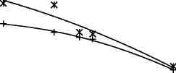
(440) (004)
6
3
0
0 20 40 60 80 100
С(у-А1₂0₃), % масс.
Рисунок 16 - Зависимости размеров ОКР у-А1₂0₃ от его содержания в продуктах ГТО
рН=6,0-9,5

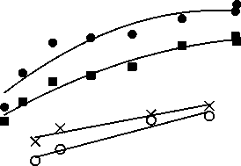
(020) (120)

(020) (120)
рН=4,0
100
20 40 60 80
С(Бм), % масс.

Рисунок 17 – Зависимости размеров ОКР бемита от его содержания в продуктах ГТО и значения рН водной суспензии

Независимо от температуры и рН суспензии при фазовом превращении у-А1₂0₃ до 30-70 % масс. зародыши бемита растут только до пластинчатых частиц (рисунок 15, б), которые с увеличением длительности ГТО в нейтральной и щелочной средах и доли бемита объединяются в трехмерные блоки путем «сшивки» с образованием водородных связей между поверхностными А1-ОН группами (рисунок 15, б). Кислая среда, вследствие адсорбции СН₃СОО~ анионов на плоскостях бемита, препятствует этому процессу (рисунок 15, в).
Величина удельной поверхности продукта ГТО поверхности определяется остаточным содержанием у-А1₂0₃ и бемита, вклад которого значительно меньше. При полном фазовом превращении у-А1₂0₃ в бемит поверхность снижается
20

с 207 до 22-30 м²/г, а объем пор – с 0,64 до 0,27 см³/г. Замкнутые мезопоры вследствие неплотной упаковки пластинчатых частиц в пакетах не образуются. Диаметр пор определяется размером участвующих в их формировании частиц (таблица 5).
Таблица 5 - Влияние условий ГТО у-А1₂0₃ на размеры частиц и пористую сис-
тему бемита ^^
Т, °С | рН | С(Бм),  % | D₀₂₀,HM | Di20,HM | Длина  частиц,  нм | Диаметр пор, нм | V, см³/г | Упаковка
150-200 | 4,0-  7,3 | 40-60 | 12,7-41,0 | 17,0-31,8 | 20-100 | 3,1-9,5 | 0,52-0,60 | первичные частицы
180-200 | 4,0-9,5 | 60-90 | 21,8-44,5 | 23,1-38,4 | 60-150 | 10,2-37,0 | 0,40-0,55 | вторичные частицы
180-200 | 6,0-9,5 | >90 | 44,5-  47,7 | 38,4-40,5 | 90-270 | 65,8-  72,6 | 0,27-0,46 | пакеты
Таким образом, ГТО у-А1₂0₃ в водной суспензии позволяет осуществить его полное фазовое превращение в крупнокристаллический бемит. Варьирование температуры, длительности и рН суспензии позволяет регулировать размеры, упаковку частиц и параметры пористой системы получаемого продукта.
2.4 Влияние условий гидротермальной обработки продукта термического разложения гиббсита на свойства агломератов бемитного носителя
Исходными являлись агломераты продукта термического разложения гиббсита, полученные в оптимальных условиях, состава: С(Бм)=43,0 % масс, С(МБм)=14,6 % масс, С(х-(у-)А1₂0₃)=А2£ % масс, с величинами S_{B3}t=223 м²/г, V=0,20 см³/г, диаметром пор 2,0-3,9 нм, RA=85,5 %. ГТО продукта термического разложения гиббсита проводили при 180-200°С, рН=4,0-10,5 аналогично ГТО гиббсита, %-А1₂0₃ и у-А1₂0₃.
Основным продуктом ГТО является крупнокристаллический бемит (D₀2o=38,7-52,7 нм, Di₂₀=33,3-47,9 нм), который интенсивно кристаллизуется при 190-200°С (рН=9,5), достигая 98,4-100 % масс (рисунок 18). Снижение температуры и рН суспензии замедляет его образование и способствует кристаллизации более мелких частиц (D₀₂o=37,6-38,7 нм, Di₂₀=30,4-33,3 нм). Формирование гиббсита (до 3,8 % масс.) отмечается только при 120°С.
Доля крупнокристаллического бемита возрастает как вследствие совершенствования структуры и укрупнения частиц МБм, так и фазового превращения оксидов алюминия по схеме:
Х(у) - А1₂0₃ ^{гто} >Бм(кр) <-™—МБм
Крупнокристаллический бемит при фазовом превращении _{х}-(у-)А1₂0₃ формируется по механизму растворения-осаждения аналогично индивидуальным оксидам.
21

рН=4,0
, +
рН=6,0 рН=9,5
А
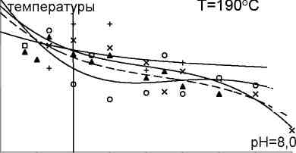  15 і | Режим подъема \гемперат^ | Изотермический режим фы _{и} рН=9,5
10 -5 - |  | > о "V ----*. Т=180°С  ^\? ~~o---_{cr}^T=190''<:t  А А

10 5
0
^{Режим} Изотермический режим 15 if подъема

100
рН=8,0 рН=6,0 рН=4,0
Т=180°С

(0) (30) (60)0 30 60 90 120 150 180
X, мин
а

Т=190°С
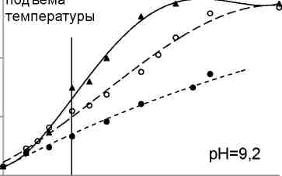
Режим Изотермический режим
100 - -L Т=200°С

80

60
40
(0) (30) (60)0 30 60 90 120 150 180
X, мин
б
Режим Изотермический режим _{о}Н=9 5
'У*
подъема ^{н}
температуры
80
60
40
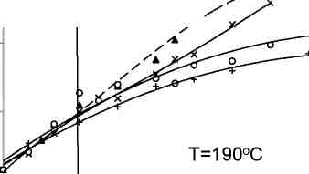
А-

Рисунок 18 – Зависимости содержания бемита от длительности процесса ГТО продуктов ТР гиббсита при различных температурах и рН суспензии
(0) (30) (60)0 30 60 90 120 150 180
X, мин
в
(0) (30) (60)0 30 60 90 120 150 180
X, мин
г

В зависимости от фазового состава предшественника в получаемых бемит-ных агломератах идентифицируются три типа частиц, отличающихся морфологией частиц и фазой предшественника:
- каркасный крупнокристаллический бемит блочной структуры с кристаллами с формой параллелепипедов, образующийся на стадии термического разложения гиббсита по реакции твердофазного превращения и при укрупнении кристаллов мелкокристаллического бемита;
- крупнокристаллический бемит внутри агломератов с кристаллами чешуйчатой формы размером ~50-500 нм, формирующийся при фазовом превращении x-(y-)Ah0₃ путем плотной стыковки фрагментов стержневидной формы толщиной ~10-50 нм (рисунок 19), образованных послойной упаковкой кристаллов ромбовидной формы (рисунок 20). Форма частиц обусловлена ограниченным внутренним объемом агломератов, препятствующим росту трехмерных частиц;
- периферийный бемит с кристаллами в форме ромбов и параллелепипедов, сформированный на внешней поверхности агломератов при фазовом превращении х-(у-)А1₂0₃.
Кристаллизация и рост чешуйчатого бемита обусловливает снижение величины удельной поверхности с 223 до 9-13 м²/г, объема пор с 0,20 до 0,07-0,08
22

см³/г вследствие исчезновения тонких мезопор диаметром 2,2 и 3,5 нм и формирования новых пор диаметром от 20 до > 100 нм.

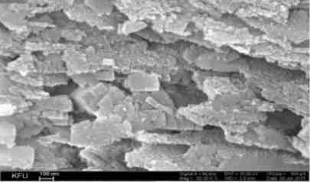
Рисунок 19 - Снимок СЭМ внутренней поверхности агломератов, полученных ГТО продукта термического разложения гиб-бсита (190°С, 120 мин, рН=8,0, С(Бм)=91,5 %)
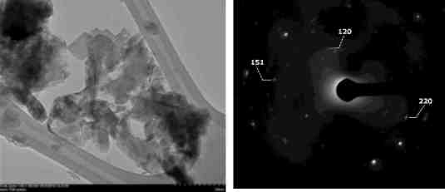
Рисунок 20 - ПЭМ микрофотография образца, полученного ГТО продукта термического разложения гиббсита с участком поверхности для дифракции электронов индивидуальной структуры

Низкая величина порометрического объема определяется плотной упаковкой частиц бемита, что способствует образованию дополнительных кристаллизационных связей между частицами каркасного и чешуйчатого бемитов. Это приводит к упрочнению агломератов с увеличением устойчивости к истиранию в кипящем слое с 86 до 90-98 %.
Таким образом, ГТО продукта термического разложения гиббсита в водной суспензии позволяет осуществить полное фазовое превращение %-(у-)А1₂Оз в крупнокристаллический бемит чешуйчатой формы с увеличением прочности агломератов. Варьирование температуры, длительности и рН суспензии позволяет регулировать размеры частиц и параметры пористой системы получаемых агломератов бемита.
2.5 Абразивная активность микросферических носителей
Абразивная активность разработанного монофазного бемитного носителя составляет 0,121 г/(м²∙ч), сопоставима с абразивной активностью исходного гиббсита (0,120 г/(м²∙ч) и с алюмооксидным носителем, полученным методом распылительной сушки алюмогелей (0,105 г/(м²∙ч). Это обусловлено малой плотностью выступов над поверхностью гранул и высокой прочностью кристаллизационных контактов между первичными частицами в агломератах. Полученные значения в 3,5 раза ниже абразивной активности продуктов термохимической активации гиббсита и катализаторов на их основе.
Глава 3 Зависимость свойств микросферических алюмооксидных носителей от фазового состава агломератов
В связи с тем, что при эксплуатации в процессах дегидрирования парафинов микросферические катализаторы подвергаются окислительной регенерации с возможностью локальных перегревов до 900-1100°С, особое значение имеет
23

термическая стабильность алюмооксидного носителя. При этом параметры его пористой системы, кислотные свойства поверхности самым существенным образом влияют на селективность катализатора. Для выявления влияния фазы /-А1₂0₃ в составе агломератов бемита на эксплуатационные характеристики (пористая система, устойчивость к истиранию) микросферических алюмоок-сидных носителей проводили исследование их термической стабильности и кислотных свойств поверхности.
3.1 Термическая стабильность
В качестве исходных использовали монофазный бемитный носитель Б-6 (195°С, т=180мин, рН=9,5) и двухфазный Б-5, содержащий фазу/-,4/^ в количестве 25 % масс. (200°С, т=60мин, рН=9,5). Для сравнения использовали продукт термохимической активации гиббсита, содержащий 36,6 % масс, остаточного гиббсита, 6,0 % масс. бемита, 57,7 % масс. р-А1₂0₃ (Т-1) и его гидратиро-ванную в течение 24 ч при 80ºС и рН=3,0 форму (Т-2), в котором содержание гиббсита возросло до 54,1 % масс, бемита - до 34,7 % масс. вследствие фазового превращения р-А1₂0₃. Термическую обработку проводили при 600-1100°С (60 мин). Фазовое превращение монофазного и двухфазного носителей осуществляется по схемам:
у - АЮ(ОН) ⁶⁰^^{m0c} >у- Al₂0₃ ^{m0c} >S(_{r}) ~ Al₂0₃ ^{ww0c} >8(в) - Al₂0₃ ^{u00c} >®(a) - Al₂0₃
Г - AlO(OH) + x- Al₂0₃ ⁶⁰⁰"^{800fC} > у - Al₂0₃ +%- Al₂0₃ ^{wc} > 5(j)(k) - Al₂0₃ ¹⁰⁰⁰pc _{>S}(6)(k) - Al₂0₃ ^{1100PC} >&(а)(гс) - Al₂0₃
Для всех образцов процесс сопровождается уменьшением линейных размеров агломератов без их диспергирования. Степень усадки (относительное изменение среднего диаметра агломератов) ограничивается температурами образования низкотемпературных у-А1₂0₃, г]-А1₂0₃,/-А1₂0₃, (I область - до 600°С) и высокотемпературных к-А1₂0₃, а-А1₂0₃ (II область - от 600 до 900-1000°С; III область - > 900-1000°С) оксидов алюминия (рисунок 21). В областях I и III отмечаются наибольшее уменьшение диаметров агломератов - степень усадки составляет 8-16 % и 14-25 % соответственно. В промежуточной II области диаметры агломератов изменяются незначительно вследствие полиморфных превращений в оксидах. До 600°С усадка осуществляется по механизму диффузионного скольжения кристаллов вдоль соприкасающихся плоскостей. До 900°С при наличии в образцах /-А1₂0₃ усадка протекает вследствие коалесценции пор и спекания по механизму поверхностной диффузии, а до 1100°С - коалесцентного спекания пор. Плоскопараллельное взаимное расположение крупных кристаллов бемита обусловливает минимальную усадку агломератов монофазного носителя. Релаксация механических напряжений, возникающих при взаимном перемещении частиц в их объеме, обеспечивает максимальную устойчивость к истиранию до
24

30 25 20 15
10 5
0
800-900°С. Наличие мелкокристаллического х-А1₂0₃ с системой цилиндрических пор, увеличивающей число степеней свободы кристаллов, обусловливает наибольшую степень усадки.
II
100
III
Б-5
/ Т-2 / / Т-1
^{м} ^{р}Б-6
Б-6 Т-1
Т-2 Б-5
90

80
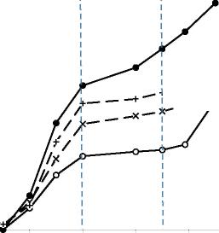
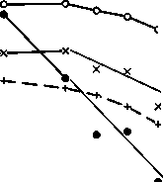
I
70
60
200 400 600 800 1000 1200
Т, ^{о}С
а
0
200 400 600 800 1000 1200
Т, ^{о}С
б
0
Рисунок 21 - Зависимости степени усадки (а) и устойчивости агломератов к истиранию (б) от температуры прокаливания (d_{ср} - средний диаметр агломерата)
Для промышленного производства микросферических катализаторов кипящего слоя с целью обеспечения термической стабильности по прочностным характеристикам и гранулометрическому составу оптимально применять алю-мооксидные носители без x-Ah0₃, обеспечивающие при изотермической выдержке наименьшие усадку и снижение стойкости гранул к истиранию.
3.2 Кислотные свойства поверхности
Фазовый состав бемитных агломератов отражается на кислотных свойствах поверхности получаемых прокаливаем при 600-1000°С (120 мин) образцов алюмооксидных носителей, которые анализировали методом температурно-программируемой десорбции Ж₃ (таблица 6).
Таблица 6 - Влияние температуры прокаливания (120 мин) на свойства алюмооксидных носителей
Т, °С | Фаза | мкмоль NH₃/г | N (E_{d}>150 кДж/моль), мкмоль NH₃/г | S_{БЭТ}, м²/г | V, см³/г
600-800 | У-А1₂0₃ | 36,6-148,1 | 2,2-14,3 | 50-126 | 0,20-0,26
900-1000 | у(ё)(в)-А1₂0з | 6,0-18,2 | 0 | 35-48 | 0,20-0,21
Повышение температуры прокаливания и вышеописанные полиморфные переходы в оксидах сопровождаются снижением величин удельной поверхности и общей кислотности алюмооксидных носителей, уменьшением концентрации наиболее сильных кислотных центров с энергией десорбции аммиака более 150 кДж/моль с 14,3 до нуля.
25

Для изучения влияния фазы %-А1₂Оз на кислотные свойства поверхности алюмооксидных носителей использовали в качестве предшественников агломераты бемита монофазного (190°С, 180 мин, рН=10,5) и двухфазных с содержанием %-А1₂Оз от 31,5 до 4,5 % масс (160°С, 120-180 мин, рН=9,5), в которых после прокаливания при 700°С присутствующий бемит подвергался фазовому превращению до у-А1₂(Э₃ (таблица 7).
Таблица 7 - Влияние содержания %-А1₂0₃ в составе алюмооксидных носителей
на параметры пористой системы и кислотные свойства поверхности
Состав, % масс. |  | SБЭТ,  м²/г | V, см³/г | ш,  мкмоль NH₃  /г | N, мкмоль NH₃/г (%)
X-AWs | Ї-А1₂0₃ |  |  |  | E_{d}<100 кДж/моль | 100 кДж/моль E_{d}>150 <E_{d}<150 кДж/моль кДж/моль
- | 100 | 78 | 0,22 | 63,5 | 29,0 (46) | 31,4 (49) | 3,1 (5)
31,5 | 68,5 | 120 | 0,30 | 150,0 | 52,4 (35) | 68,7 (46) | 28,9 (19)
26,0 | 74,0 | 111 | 0,30 | 126,9 | 40,1 (32) | 64,8 (51) | 22,0 (17)
21,7 | 78,3 | 102 | 0,30 | 114,8 | 33,6 (29) | 63,5 (55) | 17,7 (16)
14,4 | 85,6 | 85 | 0,24 | 90,9 | 11,4 (13) | 64,5 (71) | 15,0 (16)
4,5 | 95,5 | 72 | 0,20 | 63,8 | 10,2 (16) | 46,6 (73) | 7,0 (11)
Наличие тонкопористого %-А1₂Оз обусловливает повышение величин поверхности и объема мезпор и способствует увеличению суммарной концентрации кислотных центров в 2,4 раза, сильных в 4,8-9,3 раза. В количестве 4,5 % масс. %-А1₂0₃ не оказывает влияния на параметры пористой системы и общую кислотность поверхности, но повышает в 1,5 и 2,3 раза долю центров средней силы и сильных центров соответственно.
3.3 Регулирование фазового состава, кислотных свойств поверхности и параметров пористой системы микросферического носителя
Регулирование свойств носителей осуществляется как на стадии термического разложения агломератов гиббсита, так и на стадии гидротермальной обработки полученных продуктов (рисунок 22). На первом этапе, в зависимости от температуры и длительности процесса термического разложения гиббсита, возможно получение четырех типов фазовых смесей:
- остаточного гиббсита, крупнокристаллического бемита и х_А1₂0₃ с устойчивостью к истиранию 89-90 % (250-300°С);
- крупнокристаллического-мелкокристаллического бемитов и х-А1₂0 с устойчивостью к истиранию 86-87 % (350°С);
- крупнокристаллического бемита, х-А1₂0₃ и у-А1₂0₃ с устойчивостью к истиранию 78-84 % (400 °С); Х"А1₂0₃ и у-А1₂0₃ с устойчивостью к истиранию 71 % (450-600°С).
26

На этапе гидротермальной обработки в зависимости от температуры, длительности и значения рН суспензии возможно получение двух типов бемитных агломератов:
- монофазного (190-200°С, 90-180 мин, рН=8,0-10,5) с RA=88-98 %, S_{БЭТ}= 1-29 м²/г, V=0,06-0,09 см³/г;
- двухфазного состава бемит-х(у)-А1₂0₃ (150-200°С, 60-180 мин, рН=4,0-9,5) с RA=80-90 %, S_{БЭТ}= 90-100 м²/г, V=0,20 см³/г.
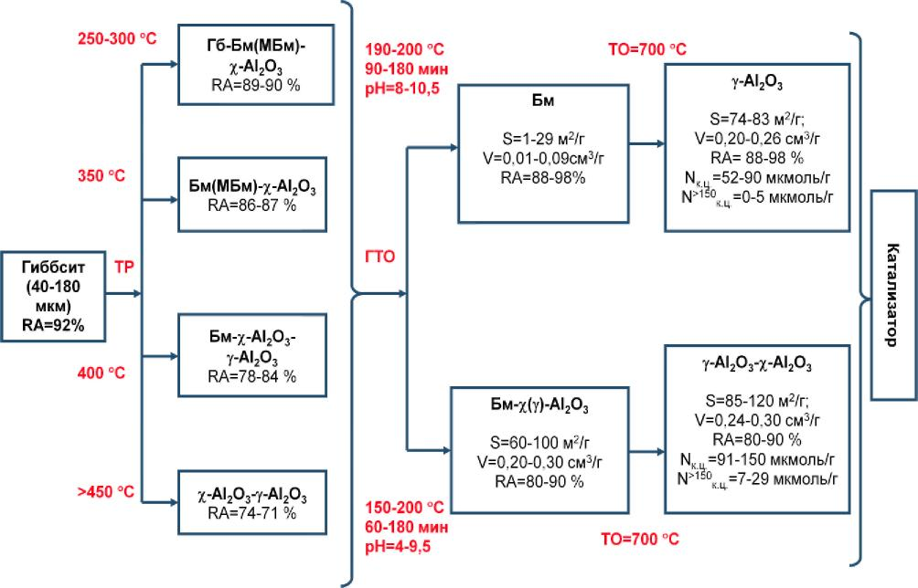
Рисунок 22 - Схема регулирования свойств бемитного и алюмооксидных микросферических носителей на стадиях термического разложения агломератов гиббсита и гидротермальной обработки полученных продуктов
Термическая обработка бемитных агломератов при 700 °С обеспечивает получение алюмооксидных носителей состава у-А1₂0₃ и х-А1₂0₃-у-А1₂0₃ без изменения их прочности. В первом случае величины удельной поверхности и объема пор варьируются от 74 до 83 м²/г и от 0,20 до 0,26 см³/г соответственно. Общая кислотность изменятся от 52 до 90 мкмоль NH₃/г, а содержание сильных кислотных центров не превышает 5 мкмоль NH₃/г. Во втором - возрастают величины удельной поверхности и объема пор до 85-120 м²/г и 0,24-0,30 см³/г соответственно. Увеличиваются общая кислотность до 91-150 мкмоль NH₃/г, содержание сильных кислотных центров - до 7-29 мкмоль NH₃/г.
Таким образом, двухстадийная схема получения бемитного носителя путем гидротермальной обработки продукта термического разложения гиббсита позволяет регулировать в широких пределах фазовый состав микросферических гидроксидов и оксидов алюминия, устойчивость агломератов к истиранию, па-
27

раметры пористой системы и кислотные свойства поверхности необходимые для последующего синтеза катализаторов кипящего слоя.
Глава 4 Каталитические системы на основе микросферических бемитных
носителей 4.1 Микросферические катализаторы дегидрирования изобутана
Алюмохромовые катализаторы синтезировали с использованием носителя, полученного в промышленном автоклаве, с содержанием бемита 96,0 % масс. (таблица 8).
Таблица 8 – Состав и свойства образцов алюмооксидного носителя и алюмо-
хромового катализатора
Образец | C(Cr₂O₃), % масс. | С(К₂О), % масс. | С[Cr(VI)], % масс. | SБЭТ,  м²/г | V, см³/г | Ш, мкмольNH₃  /г | N (E_{d}> 150  кДж /моль),  мкмоль NH₃/г
Носитель | - | - | - | 83 | 0,26 | 102,3 | 10,0
К-1 | 6,6 | 0,7 | 2,1 | 79 | 0,23 | 80,0 | 12,7
К-2 | 9,0 | 0,9 | 2,2 | 80 | 0,23 | 77,5 | 10,2
К-3 | 9,5 | 1,0 | 2,5 | 77 | 0,22 | 72,4 | 9,7
К-4 | 11,5 | ІД | 2,5 | 67 | 0,22 | 69,0 | 9,1
К-5 | 12,5 | 1,3 | 2,7 | 73 | 0,21 | 68,3 | 8,4
К-6 | 14,5 | 1,5 | 2,8 | 71 | 0,21 | 68,0 | 7,9
Испытания катализаторов в реакции дегидрирования изобутана проводили при 570°С в стационарном и в кипящем слое. Выявленные закономерности идентичны в обоих случаях. Высокий выход изобутилена и низкий выход продуктов крекинга обеспечивают образцы К-3, К-4 и К-5 с концентрацией Сг₂0₃ 9,5-12,5 % масс. (таблица 9).
Таблица 9 - Каталитические показатели в реакции дегидрирования изобутана
(Т_{д}ег=570°С) в кипящем слое катализатора
Показатели К-1 К-2 К-3 К-4 К-5
Скорость превращения изо-С₄Н_{т} мкмоль/(г_{кат}-с) | 1,81 | 2,21 | 2,30 | 2,34 | 2,38
Скорость образования С_{Г}С₃ углеводородов, мкмоль/(г_{кат}-с) | 0,33 | 0,38 | 0,42 | 0,38 | 0,34
Селективность по изо-С₄Н₈, % | 92 | 92 | 92 | 92 | 93
ВП, % | 39 | 47 | 49 | 50 | 51
ВР, % | 87 | 87 | 87 | 89 | 87
Высокая активность обусловлена формированием на поверхности катализаторов рентгеноаморфных кластеров Cr₂O₃, о чем свидетельствует повышение интенсивности сигнала при 552-564 см⁻¹, соответствующего колебаниям связи
28

Сг(Ш)_{окт}-0 (рисунок 23). В спектрах идентифицируются также сигналы гидра-тированного дихромата при 349-379, 906 см"¹ и 945-960 см"¹ и дегидратированных полихроматов при 880 и 1000-1100 см"¹, сигнал при 611 см"¹ относится к полимерным хроматам на поверхности А1₂Оз или к мостиковым фрагментам 0-Cr(VI)-0 инкорпорированным в поверхностной сети Сг(Ш)-0. На ЭПР-спектрах (рисунок 24) отмечаются сигналы: y(g=\,91, АН=80-90 Гс) - изолированные ионы Cr(V), 8 (g=2,8-3,0 и 4,0-4,2, АН=720-1000 Гс) - электронно-изолированные ионы Сг(Ш) в искаженном октаэдрическом поле, (3 (g=l,98, АН=1350-1400 Гс) - фаза сильно взаимодействующих полиядерных ионов Сг(Ш) в малых кристаллитах Сг₂Оз или кластерах Сг₂Оз.

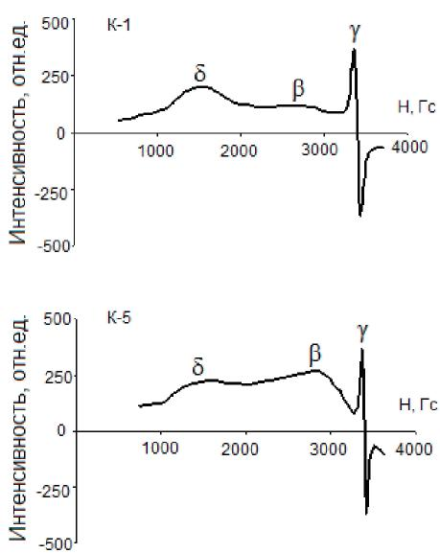
880 К-5
960
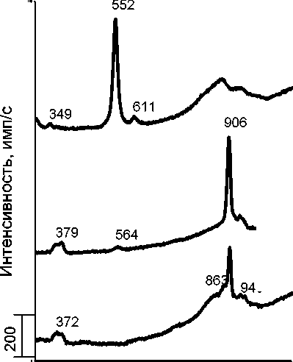
945 К -3
903
* К-1
900 1100
300 500 700
Рамановское смещение, см⁻¹ Рисунок 23 – КР-спектры
Рисунок 24 - ЭПР-спектры (-196°С)

Увеличение концентрации Сг₂0₃ с 6,6 до 9,5-12,5 % масс. сопровождается возрастанием на поверхности катализаторов количества кластеров Сг₂Оз, уменьшением количества электронно-изолированных ионов Сг(Ш). В первом случае концентрация спинов уменьшается с 0,52 до (0,30-0,34)·10² г"¹, а во втором - увеличивается до 0,60 до (1,05-1,48)·10²⁰ г"¹. Повышение селективности происходит за счет увеличения взаимодействия между ионами Сг(Ш) - возрастает интенсивности /^-сигнала на ЭПР спектрах, что свидетельствует о снижении количества координационно-ненасыщенных центров, вследствие чего суммарная концентрация кислотных центров и концентрация сильных кислотных центров £э_{ес}>150 кДж/моль снижаются (таблица 8).
В присутствии катализаторов К-3, К-4, К-5 скорость превращения изобута-на варьируется от 2,33 до 2,38 мкмоль/(г_{кат}∙с), селективность по изобутилену от 92 до 93 %, выход изобутилена на пропущенный изобутан (ВП) от 49 до 51 %, на разложенный изобутан (ВР) от 87 до 89 %.
29

Влияние высокотемпературной обработки на свойства алюмохромового катализатора изучали в интервале 900-1100°С для образца К-2 (таблица 10).
Таблица 10 - Влияние температуры прокаливания образца К-2 на каталитические показатели в реакции дегидрирования изобутана (Т_{дег}=570°С) в кипящем
слое катализатора
Показатели | Температура прокаливания, °С
 | 800 | 900 | 1000 | 1100
Скорость превращения изо-С₄Н_{т} мкмоль/(г_{кат}-с) | 2,20 | 2,28 | 2,23 | 1,33
Скорость образования С_{Г}С₃ углеводородов, мкмоль/(г_{кат}-с) | 0,36 | 0,36 | 0,32 | 0,37
Селективность по изо-С₄Н₈, % | 92 | 93 | 94 | 90
ВП, % | 47 | 49 | 48 | 27
ВР, % | 87 | 87 | 90 | 84
Термическая обработка до 1000ºС повышает скорость образования изобутана и селективность по изобутилену, что обусловлено агломерацией поверхностных соединений хрома с достижением оптимального содержания кластеров Сг₂Оз и снижением кислотности при фазовых превращениях алюмооксидного носителя. Дальнейшее повышение температуры до 1100ºС снижает скорость образования изобутана и селективность по изобутилену вследствие потери части активного компонента при коалесценции пор, формирования а-Сг₂0₃-А1₂0₃ и массивного Сг₂0₃.
4.2 Опытно-промышленные испытания микросферического алюмохромового катализатора в процессе дегидрирования изобутана
Опытно-промышленные испытания (ОПИ) наработанных партий катализаторов марок КДИ (ТУ 2173-075-00206457-2007) и КДИ-М (ТУ 217341-001-02066730-2014) проводили в течение 2009-2016 гг в реакторном блоке установки дегидрирования изобутана ПАО «Нижнекамскнефтехим» при 560-580°С, давлении 0,16 МПа, нагрузке по сырью 25-35 т/ч, регенерацию катализаторов -при 650°С. Опытные партии в количестве от 29 до 290 т загружали в реакторные блоки одновременно с катализатором ИМ-2201. Общая масса циркулирующих катализаторов составляла -300 т.
При загрузке катализатора КДИ снизился перепад температуры между верхней и нижней частями реактора на 33,5°С, улучшилась транспортировка равновесного катализатора по контуру реактор-регенератор. Выход изобутиле-на из расчета на превращенный изобутан возрос на 1,5-2,0 %, селективность по изобутилену повысилась на 5,4 %, выход продуктов крекинга снизился на 0,5-0,8 %. Расхода катализатора на тонну получаемого изобутилена снизился с 30 кг (для ИМ-2201) до 6-11 кг вследствие меньшего истирания гранул.
30

При загрузке катализатора КДИ-М концентрация изобутилена в контактном газе стабилизировалась на уровне 33-37 % масс. Выход изобутилена из расчета на превращенный изобутан в сравнении с КДИ возрос на 3-4 %, выход продуктов крекинга снизился на ~1 %, увеличился межремонтный пробег реактора с 270 до 400 суток. Расход катализатора (сумма ИМ-2201 и КДИ-М) на тонну получаемого изобутилена составил 11-12 кг.
4.3 Модифицированный SiO₂ алюмохромовый катализатор дегидрирования изобутана
Для улучшения эксплуатационных показателей образец К-3 модифицировали SiO₂ (таблица 11). По данным ИК- и ²⁹Si ЯМР-спектроскопи SiO₂ в катализаторах распределяется в форме поверхностных кремний окисных фрагментов, не влияя на фазовый состав носителя. Повышается общая кислотность поверхности за счет появления новых слабых и средней силы центров, уменьшается количество сильных центров.
Таблица 11 – Свойства К-3 и модифицированных SiO₂ катализаторов
N, мкмоль/г
С(SiO₂), % масс. | SБЭТ,  м²/г | V, см³/г | С[Cr(VI)], % масс. | мкмоль/г | E_{дес}<100 кДж/ моль | 100<E_{дес}<150 кДж/ моль | E_{дес}>150 кДж/ моль
0 | 77 | 0,22 | 2,5 | 72,4 | 9,3 | 9,3 | 9,3
2,5 | 73 | 0,22 | 1,9 | 93,7 | 12,9 | 78,0 | 2,8
4,5 | 74 | 0,22 | 1,6 | 102,8 | 15,7 | 85,5 | 1,6
7,5 | 70 | 0,22 | 1,4 | 109,6 | 13,8 | 95,6 | 0,2
По сравнению с К-3 в модифицированных катализаторах увеличивается концентрация соединений Сг(Ш), уменьшается концентрация Cr(VJ) и возрастает степень олигомеризации хроматов вследствие снижения стабилизации поверхностью носителя и сокращения количества связей Х-О-Cr (X=Al,Si).
Испытания катализаторов в реакции дегидрирования изобутана проводили при 570 °С в стационарном и в кипящем слое (таблица 12).
Таблица 12 - Каталитические показатели в реакции дегидрирования изобутана (Т_{дег}=570 °С) в кипящем слое катализатора
Показатели |  | C(SiO₂), % масс. 2,5 4,5
 | 0 |  |  | 7,5
Скорость превращения изо-С₄Н_{т} мкмоль/(г_{кат}-с) | 2,30 | 2,28 | 2,38 | 2,22
Скорость образования С_{Г}С₃ углеводородов, мкмоль/(г_{кат}-с) | 0,42 | 0,32 | 0,34 | 0,28
Селективность по изо-С₄Н₈, % | 92 | 94 | 93 | 94
ВП, % | 49 | 50 | 52 | 49
ВР, % | 87 | 90 | 89 | 90
31

Выявленные закономерности идентичны в обоих случаях. Все образцы характеризуются большей активностью и селективностью по изобутилену вследствие дополнительного формирования рентгеноаморфных кластеров Сг₂0₃ и полихроматов, восстанавливающихся в углеводородной среде также до кластеров Сг₂0₃. Наиболее эффективным является образец с содержанием Si0₂ 4,5 % масс, Сг₂0₃ 9,5 % масс.
Таким образом, модифицирование Si0₂ является способом повышения каталитических показателей микросферических алюмохромовых катализаторов в процессе дегидрирования изобутана.
4.4 Микросферические катализаторы дегидрирования изопентана
В процессе дегидрирования изопентана в метилбутены исследовали алю-мохромовые катализаторы К-3-К-6 (таблица 8). В лабораторных условиях испытания катализаторов проводили при 530°С в кипящем слое (таблица 13). Высокую скорость превращения изопентана и низкий выход побочных продуктов крекинга обеспечивает образец К-5 с концентрациями Сг₂0₃ 12,5 % масс. и К₂О 1,3 % масс.
Таблица 13 - Каталитические показатели катализаторов в реакции дегидрирования изопентана в кипящем слое (V_{кат}=100 см³)
Показатели | ИМ-2201 | Равновесный ИМ-2201 | К-3 | К-4 | К-5 | К-6
Скорость превращения ЪС₅Н₁₂, мкмоль/(г_{кат}-с) | 1,02 | 0,81 | 1,06 | 1,07 | 1,24 | 1,06
Скорость образования С_{Г}С₄  углеводородов,  мкмоль/(г_{кат}-с) | 0,19 | 0,17 | 0,22 | 0,21 | 0,25 | 0,22
Селективность по ZС₅Н₁₀, % | 84 | 84 | 83 | 82 | 81 | 82
ВП, % | 33 | 26 | 32 | 33 | 36 | 33
ВР, % | 84 | 83 | 81 | 82 | 83 | 83
Данный катализатор под маркой КДИ-М, наработанный в соответствии с ТУ 217341-001-02066730-2014 в количестве -180 т, при проведении ОПИ на ПАО «Нижнекамскнефтехим» поэтапно загружали в блок № 1 установки И-2 дегидрирования изопентана (98,5-99,0 % масс.) до вытеснения циркулирующего катализатора ИМ-2201. Дегидрирование проводили при 524-532 °С, давлении 0,16 МПа, нагрузке по сырью 24-42 т/ч, регенерацию - при 636-650 °С. Значения выхода С5Н10 углеводородов на пропущенные и разложенные СsН₁₂ углеводороды полученные при работе блока №1, сопоставляли со значениями при работе блока № 2, в котором циркулировал ИМ-2201 (ТУ 2173-017-73776139-2009). В течение ОПИ средняя величина ВП в блоке № 1 была выше на 2 %, чем в блоке № 2, и составила в августе 2017 г с 30,4 %, в сентябре - 29,5 %. Величина ВР составила 72-73 % при расходе катализатора 4-8 кг на тонну производимых метилбутенов. При этом в блоке № 2 расход катализатора составил более 20 кг/т олефинов.
32

Глава 5 Применение гидротермальной обработки для модифицирования
алюмооксидных катализаторов (носителей), содержащих рентгеноаморф-
ный продукт (на примере катализатора изомеризации н-бутенов)
Особенностью всех изученных промышленных экструдатов бемита, включая Pural SB, является присутствующий в их составе рентгеноаморфный продукт (РП) в количестве до 10-30 % масс, термическое разложение которого проявляется на кривых ДСК характерным эндотермическим эффектом в области 213-390°С. В у-АЮ(ОН) марки Pural SB - это продукты неполного гидролиза алкоголятов алюминия (до 15 % масс), которые после фазового превращения бемита в у-А1₂Оз остаются в его составе. Фазовое превращение РП в составе у-А1₂0₃ при ГТО в бемит происходит по схеме:
у - А1₂О₃ + РП ^{ГТО} ^{,150}°^{С} _{>г}- А1₂0₃ +у- АЮ(ОН) ^{Т} ^{О} ^{,550}г^{С} ^{,180}_{М}ин _{>у}_ _{А1}^
Бемит из РП формируется по механизму растворения-осаждения и кристаллизуется в макропорах и на поверхности экструдатов оксида алюминия. В течение 60 мин формируется 29 % бемита, 180 мин - 37 %, а после 1440 мин возрастает до 100 %. В течение 180 мин по данным СЭМ и ПЭМ бемит формируется на внешней поверхности экструдатов в виде игл длиной ≈150 нм с сечением ≈15-20 нм, которые с увеличением длительности ГТО трансформируются в пластины и параллелепипеды, отсутствующие в исходном оксиде. В первом случае величина удельной поверхности полученного у-А1₂0₃ возрастает с 199 до 225 м²/г, а прочность экструдатов повышается с 49 до 55 Н/гранулу. Во втором - поверхность уменьшается до 91 м²/г, а прочность снижается до 19 Н/гранулу. Образующийся «иглоподобный» бемит является источником дополнительных сильных льюисовских кислотных центров в модифицированных катализаторах, что обусловливает повышение его активности в процессе скелетной изомеризации н-бутенов с 29 до 33 % (таблица 14).
Таблица 14 - Результаты испытаний катализаторов, полученных ГТО псевдо-бемита марки Pural SB при 150°С и прокаливанием до у-А1₂0₃ в реакции скелет-ной изомеризации н-бутенов (Т=540°С, V_{кат}=20 см³, и=200 ч, сырье:пар= 1:4)
Длительность ГТО, мин | Конверсия /  Селективность,  % / % | Состав контактного газа*, % об
 |  | С₃Н₆ | изо-С4Н10 | нС4Н10 | н-С₄Н₈ | изо-С₄Н₈ | ≥C₅
Исходная фракция | - | 0,3 | 0,8 | 7,6 | 89,9 | 0,8 | 0,6
0 | 29/88 | 2,2 | 0,7 | 6,7 | 64,3 | 24,2 | 1,2
60 | 31/86 | 2,3 | 0,7 | 6,7 | 62,7 | 24,5 | 1,3
180 | 33/86 | 2,3 | 0,6 | 6,7 | 62,1 | 25,0 | 1,3
360 | 32/86 | 2,3 | 0,7 | 6,7 | 62,3 | 24,8 | 1,3
Примечание. *для контактного газа всех образцов, % об: С(Н₂)=0,1; С(С₁-С₃)=0,4;
С(СО₂)=0,4
Таким образом, ГТО оксидов алюминия, содержащих РП, является способом регулирования концентрации кислотных центров, активности катализаторов в реакции скелетной изомеризации н-бутенов, прочности экструдатов.
33

Заключение
На основании полученных результатов сделаны следующие выводы:
1. Разработаны физико-химические основы синтеза микросферических
алюмооксидных носителей, полученных гидротермальной обработкой продук
тов термического разложения агломератов гиббсита для катализаторов кипяще
го слоя. Сформулированы принципы управления свойствами бемитных и полу
ченных на их основе алюмооксидных носителей, позволяющие создавать проч
ные и термически стабильные катализаторы кипящего слоя.
- Установлены закономерности формирования фаз, изменения структуры и физико-механических характеристик при термическом разложении гиббсита при 250-600ºС, который полностью дегидратируется при 300ºС. При 250-350ºС в объеме агломератов концентрируется мелкокристаллический бемит, образующийся при «фрагментации» кристаллов гиббсита, который окружен слоем крупнокристаллического бемита, а в периферийном слое распределен преимущественно %-А1₂Оз. Кажущиеся энергии активации образования крупнокристаллического и мелкокристаллического бемитов составляют 62+4 и 94+7 кДж/моль. Мелкокристаллический бемит дегидратируется в у-А1₂0₃ при 350ºС, крупнокристаллический - при 500ºС. Кажущаяся энергия активации образования оксидной фазы составляет 86+6 кДж/моль.
- Рассчитаны коэффициенты, учитывающие величину поверхности, которая обеспечивается единицей массы образующейся фазы: К_{Бм}=0,4; К_{Шм}=4,9; К_{х}-А12оз=4,0; К_{г}__{А}12оз=1,0-2,6. В большей степени удельная поверхность определяется фазами %-А1₂Оз и мелкокристаллического бемита, в меньшей степени -бемита. Предложен метод, позволяющий рассчитывать величину удельной поверхности при известном фазовом составе продуктов термического разложения гиббсита.
- Показано, что устойчивость агломератов к истиранию обратно пропорциональна объему макропор диаметром до 2000 нм, составляющему 5-11 % от общего объема пор. Наименьшие (до 16 %) изменения устойчивости к истиранию отмечаются в продуктах термического разложения, полученных при 250-450°С. Оптимальные условия термического разложения агломератов гиббсита -300-400°С.
- Установлено, что при гидротермальной обработке агломератов гиббсита в водной суспензии при 180-210ºС и рН=6,0-10,5 бемит формируется по механизму растворения-осаждения. Полное фазовое превращение гиббсита в бемит осуществляется при 190-210ºС. Кажущаяся энергия активации процесса составляет 172+7 кДж/моль.
- Установлено, что при гидротермальной обработке %-А1₂0₃ и у-А1₂0₃ в водной суспензии при 150-200ºС, рН=4,0-9,2 бемит и тригидроксиды алюминия формируются по механизму растворения-осаждения параллельными маршрутами. Гиббсит и байерит кристаллизуются в режиме подъема температуры. рН суспензии регулирует морфологию и размеры кристаллов бемита. При гидротермальной обработке %-А1₂0₃ в щелочной среде образуются кристаллы в форме ромбов и параллелепипедов, в кислой среде - пластинчатые. При гидротер-
34

мальной обработке у-А1₂0₃ независимо от рН суспензии образуются пластинчатые частицы, которые в нейтральной и щелочной средах агломерируются в трехмерные блоки. Оптимальные условия полного фазового превращения %-А1₂0₃ в бемит - 190-200°С и рН=8,0-9,2; у-А1₂0₃ в бемит - 180-200°С и рН=6,0-9,5.
- Установлено формирование замкнутых мезопор диаметром менее 4 нм, образующихся при гидротермальной обработке гиббсита и x~^h0₃ в щелочной среде при сращивании крупных трехмерных кристаллов бемита, вскрытие которых при прокаливании увеличивает величину удельной поверхности в 3-7 раз.
- Установлено, что при гидротермальной обработке продуктов термического разложения гиббсита в водной суспензии при 120-200°С, рН=4,0-10,5 формируются три типа частиц: каркасный крупнокристаллический бемит с кристаллами с формой параллелепипедов на стадии термического разложения и при агломерации мелкокристаллического бемита; бемит внутри агломератов с кристаллами чешуйчатой формы и периферийный бемит с кристаллами в форме ромбов и параллелепипедов на внешней поверхности агломератов при фазовом превращении х-(У-М1₂0₃. Гиббсит формируется при 120°С. Чешуйчатый бемит определяет параметры мезопористой системы носителя: S_{БЭТ}=9-13 м²/г, V=0,07-0,08 см³/г. Формирование дополнительных кристаллизационных связей между частицами каркасного и чешуйчатого бемита обеспечивает увеличение устойчивости к истиранию с 86 до 90-98 %. Оптимальные условия формирования монофазных агломератов бемита: 190-200°С и рН=9,5.
- Выявлено, что усадка при 600-1100°С агломератов бемита определяется фазовым составом и характером упаковки кристаллов бемита и оксидов алюминия. Плоскопараллельное расположение кристаллов бемита обусловливает максимальную (88-89 %) устойчивость к истиранию до 800-900°С. Наличие Х-А1₂0₃ до 25 % масс. снижает устойчивость к истиранию до 65 %.

- Показано, что наличие %-А1₂0₃ в количестве более 4,5 % в составе алю-мооксидного носителя со структурой у-А1₂0₃ увеличивает суммарную концентрацию кислотных центров в 1,4-1,9 раза, сильных кислотных центов с энергией десорбции аммиака более 150 кДж/моль в 4,8-6,1 раза.
- Показано, что прокаливания монофазного бемитного носителя в интервале 600-1000°С снижает величину S_{БЭТ} алюмооксидных носителей с 124 до 22 м²/г, общая концентрация кислотных центров - с 148 до 6 мкмоль NH₃/г, содержание сильных кислотных центров с энергией десорбции аммиака >150 кДж/моль с 14,3 мкмоль NH₃/г до нуля.
- Разработаны высокоэффективные термически стабильные (до 1000°С) микросферические алюмохромовые катализаторы дегидрирования изобутана и изопентана на основе агломератов бемита. Определен оптимальный состав катализаторов для процессов дегидрирования изобутана и изопентана. Скорость превращения изобутана составляет 2,33-2,38 мкмоль/(г_{кат}∙с), селективность по изобутилену - 92-93 %, ВП=49-52 %, ВР=87-89 %. Скорость превращения
35

С5Н12 углеводородов составляет 1,24 мкмоль/(г_{кат}-с), селективность по СsН₁₀ углеводородам - 81 %, ВП=36 %, ВР=83 %.
- Показано, что высокая дегидрирующая активность немодифицирован-ных и модифицированных Si0₂ алюмохромовых катализаторов обусловлена формированием рентгеноаморфных кластеров Сг₂0₃ и полихроматов, восстанавливающихся в углеводородной среде до кластеров Сг₂0₃.
- Созданы технологии производства микросферического бемитного носителя и алюмохромового катализатора марок КДИ и КДИ-М. Наработаны промышленные партии катализаторов. Проведены опытно-промышленные испытания в блоках дегидрирования изобутана и изопентана. Показано, выход изобутилена повышается на 1,5-4,0 %, выход продуктов крекинга снижается на 0,5-1,0 %; с 270 до 400 суток увеличивается межремонтный пробег реакторного блока; с 30 (для ИМ-2201) до 6-12 кг снижается общий расход катализатора на тонну получаемого изобутилена. Увеличивается выход метилбутенов на 1,0-1,5 %, снижается содержание продуктов крекинга на 2 %, общий расход катализатора уменьшается с 20 до 4-8 кг на тонну метилбутенов.
- Показана возможность применения гидротермального модифицирования оксидов алюминия, содержащих рентгеноаморфный продукт, до фазовод-нородного оксида алюминия с повышением кислотности оксида алюминия, увеличением активности алюмооксидного катализатора в процессе изомеризации н-бутенов с 29 до 33 %, повышением прочности экструдатов.
ОСНОВНЫЕ ПУБЛИКАЦИИ ПО ТЕМЕ ДИССЕРТАЦИИ
Статьи в рецензируемых научных изданиях, рекомендованных для размещения материалов диссертаций:
- Ламберов, А.А. Опытно-промышленные испытания нового микросферического алюмохромового катализатора алюмохромового катализатора дегидрирования изобутана/ А.А.Ламберов, С.Р.Егорова, Х.Х.Гильманов, О.Н.Нестеров, Р.Р.Гильмуллин, Г.Э.Бекмухамедов // Катализ в промышленности - 2008. - №3. - С.31.
- Егорова, СР. Разработка нового микросферического катализатора дегидрирования парафинов с улучшенными эксплуатационными характеристиками / С.Р.Егорова, А.А.Ламберов, Х.Х.Гильманов, О.В.Нестеров, А.Н.Катаев, Г.Э.Бекмухамедов // Катализ в промышленности - 2008. - № 6. - С.47.
- Егорова, СР. Влияние физико-механических характеристик микросферических носителей и катализаторов на их абразивную активность в условиях кипящего слоя / С.Р.Егорова, А.Н.Катаев, Г.Э.Бекмухамедов, А.А.Ламберов, Р.Р.Гильмуллин, Р.А.Хайдаров, О.Н.Нестеров, Х.Х. Гильманов // Катализ в промышленности. - 2009. - № 4. - С.37.
- Катаев, А.Н. Особенности синтеза нового алюмооксидного носителя микросферического катализатора дегидрирования парафинов / А.Н.Катаев, Г.Э.Бекмухамедов, С.Р.Егорова, А.А.Ламберов, О.Н.Нестеров // Вестник Казанского технологического университета. - 2009. - №4. - С.62.
36

- Егорова, С.Р. Разработка технологии производства микросферического алю-мооксидного носителя для катализатора дегидрирования парафинов / С.Р.Егорова, А.Н.Катаев, Г.Э.Бекмухамедов, А.А.Ламберов, Р.Р.Гильмуллин, О.Н.Нестеров // Катализ в промышленности. – 2009. – № 5. – С.71.
- Егорова, С.Р. Разработка технологии производства микросферического алю-мооксидного носителя для катализатора дегидрирования парафинов. (2) Влияние условий гидротермальной обработки на эксплуатационные показатели микросферического алюмооксидного носителя и алюмохромового катализатора дегидрирования изобутана / С.Р.Егорова, А.Н.Катаев, Г.Э.Бекмухамедов, А.А.Ламберов, Р.Р.Гильмуллин, О.Н.Нестеров // Катализ в промышленности. –
2009. – № 6. – С.48.
7. Гильманов, Х.Х. Оптимизация технологии носителей для производства про
мышленных микросферических алюмохромовых катализаторов дегидрирова
ния парафинов / Х.Х.Гильманов, О.Н.Нестеров, А.А.Ламберов,
Г.Э.Бекмухамедов, А.Н.Катаев, С.Р.Егорова // Катализ в промышленности. –
2010. – № 1. – С.53.
8. Гильманов, Х.Х. Инженерные проблемы эксплуатации микросферических
алюмохромовых катализаторов дегидрирования парафинов / Х.Х.Гильманов,
О.Н.Нестеров, А.А.Ламберов, Г.Э.Бекмухамедов, А.Н.Катаев, С.Р.Егорова,
Р.Р.Гильмуллин // Катализ в промышленности. - 2010. - №2. - С.31.
9. Егорова, С.Р. Разработка технологии производства микросферического алю-
мооксидного носителя катализатора дегидрирования парафинов (3) Влияние
фазового состава на термическую стабильность микросферических носителей /
С.Р.Егорова, Г.Э.Бекмухамедов, А.А.Ламберов, Р.Р.Гильмуллин,
Х.Х.Гильманов // Катализ в промышленности. - 2010. - № 6. - С.61.
- Егорова, С.Р. Влияние гранулометрического состава микросферического катализатора на выход продуктов процесса дегидрирования изобутана / С.Р.Егорова, А.А.Ламберов, О.Н.Нестеров и др. // Катализ в промышленности. – 2011. - №2. – С.32.
- Нестеров, О.Н. Изучение влияния вакуумной и атмосферной пропитки на распределение активного компонента и промотора микросферического алюмо-хромового катализатора / О.Н.Нестеров, С.Р.Егорова, Г.Э.Бекмухамедов, А.Н. Катаев, А.А.Ламберов Х.Х.Гильманов // Вестник Казанского технологического университета. – 2011. – № 8. – С.39.
- Нестеров, О.Н. Влияние концентраций оксидов хрома и калия на свойства микросферического алюмохромового катализатора дегидрирования низших парафинов / О.Н.Нестеров, С.Р.Егорова, Г.Э.Бекмухамедов, А.Н. Катаев, А.А.Ламберов Х.Х.Гильманов // Вестник Казанского технологического университета. – 2011. – № 9. – С.33.
13. Нестеров, О.Н. Влияние температуры финишной обработки на свойства
микросферического алюмохромового катализатора дегидрирования низших па
рафинов / О.Н.Нестеров, С.Р.Егорова, Г.Э.Бекмухамедов, А.Н. Катаев,
А.А.Ламберов Х.Х.Гильманов // Вестник Казанского технологического универ
ситета. – 2011. – № 9. – С.45.
37

14. Егорова, С.Р. Влияние высокотемпературной обработки на свойства алюмо-
хромового катализатора дегидрирования низших парафинов / С.Р.Егорова,
Г.Э.Бекмухамедов, А.А.Ламберов // Кинетика и катализ. – 2013. – Т. 54, № 1. –
С.1.
- Бекмухамедов, Г.Э. Влияние природы окиснокремниевых структур на активность алюмохромового катализатора в реакции дегидрирования изобутана/ Г.Э.Бекмухамедов, С.Р.Егорова, А.А.Ламберов // Катализ в промышленности. – 2013. – № 6. – С.41.
- Егорова, С.Р. Трансформация состояния активного компонента алюмохро-мового катализатора дегидрирования С₃-С₅-парафинов при модифицировании оксидом кремния / С.Р.Егорова, Г.Э.Бекмухамедов, А.Н.Катаев, А.А.Ламберов, // Вестник Казанского технологического университета. – 2013. – № 14. – С.204.
- Егорова, С.Р. Влияние фазовых переходов гидраргиллита на механические свойства флокул / С.Р.Егорова, Г.Э.Бекмухамедов, А.А.Ламберов // Бутлеров-ские сообщения. - 2013. - Т.36. - № 10. - С. 98.
- Катаев, А.Н. Исследование факторов, влияющих на эрозионный износ оборудования установок дегидрирования в кипящем слое микросферических алю-мохромовых катализаторов в условиях промышленной эксплуатации / А.Н.Катаев, А.А.Ламберов, С.Р.Егорова, Х.Х. Гильманов // Катализ в промышленности. – 2014. - № 3. – С.66.
- Егорова, С.Р. Влияние фазового состава гиббсита на величину удельной поверхности крупных флокул продуктов его дегидратации при термической обработке / С.Р.Егорова, А.А.Ламберов // Журнал прикладной химии. - 2014. - Т. 87, № 8. - С.1036.
- Егорова, С.Р. Особенности формирования и распределения фаз при дегидратации крупных флокул гиббсита / С.Р.Егорова, А.А.Ламберов // Журнал общей химии. – 2014. – Т. 84, вып.12. – С.2364.
- Егорова, С.Р. Особенности формирования макропор при дегидратации гиб-бсита и их влияние на физико-механические свойства флокул / С.Р.Егорова, А.А.Ламберов // Журнал прикладной химии. – 2014. – Т. 87, вып. 10. – С.1400.
- Егорова, С.Р. Формирование и распределение фаз при дегидратации крупных флокул гидраргиллита / С.Р.Егорова, А.А.Ламберов // Неорганические материалы. – 2015. – Т.51, №4. – С. 383-390.
- Егорова С.Р. Особенности фазового перехода гиббсита в бемит при гидротермальной обработке флокул в водной суспензии / С.Р. Егорова, А.Н. Муха-медьярова, А.А. Ламберов // Журнал прикладной химии. – 2015. – Т. 88. – Вып. 5 – С. 714-725.
- Катаев, А.Н. Математическое моделирование изменений фракционного состава катализаторов дегидрирования в реакторе с кипящим слоем / А.Н.Катаев, А.Г.Егоров, С.Р.Егорова, А.А.Ламберов // Катализ в промышленности. – 2015. – Т. 15, №3. – С.60.
- Yegorova, S.R. Synthesis and Study of Inorganic Pigment Properties on the Basis of Dead Chrome Catalyst / S.R.Yegorova, M.R.Ziganshina, S.A. Karandashov,
38

Y.V.Onishchenko, A.A.Lamberov // Research Journal of Pharmaceutical, Biological and Chemical Sciences. - 2015. - November-December. - N 6 - P.1540.
- Хузин, А.Ф. Физико-механические свойства керамики на основе легкоплавкой глины, модифицированной отходами производства алюмохромового катализатора / А.Ф.Хузин, А.А.Ламберов, С.Р.Егорова, О.В. Стоянов, М.Г.Габидуллин // Вестник технологического университета. - 2015. - Т.18, № 16. - С.89.
- Соловьев, С.А. Влияние конструкции устройства подачи сырья в реакторах псевдоожиженного слоя на эффективность протекания реакции на примере процесса дегидрирования изопарафинов в кипящем слое алюмохромового катализатора / С.А.Соловьев, А.Г.Егоров, А.А.Ламберов, С.Р.Егорова, А.Н.Катаев // Катализ в промышленности - 2015. - т. 15, № 6 - С.62.
- Егорова, СР. О характере фазовых превращений и трансформаций в пористой системе при гидротермальной обработке χ-Al₂O₃ в бемит / СР. Егорова, А.А.Ламберов, Г.Э.Бекмухамедов, А.Н.Мухамедьярова // Журнал прикладной химии. - 2016. - Т. 89, вып.5. - С.566.
- Bekmukhamedov, G. E. Modification by SiO₂ of alumina support for light alkane dehydrogenation catalysts / G.E.Bekmukhamedov, A.N. Mukhamed’yarova, S.R.Egorova, A.A.Lamberov // Catalysts. - 2016. - V.6, I.10. - P.1.
- Bekmukhamedov, G. E. Structurization of ceramics based on fusible clays with the addition of chromia-alumina catalyst / G.E.Bekmukhamedov, A.A. Lamberov, S.R.Egorova, A.F.Khuzin, B.M.Gabidullin // International Journal of Pharmacy & Technology - 2016 - V.8, I.4. - P.24192.
31. Ламберов, А.А. Опытно-промышленные испытания микросферического
алюмохромового катализатора КДИ-М в процессе дегидрирования изобутана /
А.А.Ламберов, С.Р.Егорова, Х.Х.Гильманов, А.Н.Катаев, Г.Э.Бекмухамедов //
Катализ в промышленности. - 2016. - Т.16, №5. - С.30.
- Khuzin, A. The influence of waste chromia-alumina catalyst and burning temperature on physic-mechanical properties of ceramics based on fusible clay /A. Khuzin, RMukhametrakhimov, A.Lamberov, S.Egorova // MATEC Web of Conferences. -2017. - V.106, N03011. - P.1.
- Егорова, СР. Влияние гидротермальной обработки у-Al₂O₃ на свойства бе-мита / С.Р.Егорова, А.Н.Мухамедьярова, Ч.Юйцин, А.А. Ламберов // Бутлеров-ские сообщения. - 2017. - Т.51, № 7. - С.102.
- Egorova, S.R. Formation of phase and porous system in the product of hydro-thermal treatment of x-Al₂O₃ / S.R.Egorova, A.N.Mukhamedyarova, O.N.Nesterova, Y.Zhang, J.D.Skibina, A.A.Lamberov // Coatings. - 2018. - V.8, №1. - P. 30.
- Mukhambetov, I.N. Hydrothermal modification of the alumina catalyst for the skeletal isomerization of n-butenes / I.N.Mukhambetov, S.R.Egorova, A.N.Mukhamed’yarova, A.A.Lamberov // Applied Catalysis A, General. - 2018. -V.554. - P. 64.
Патенты
1. Пат. РФ 2373175 Российская федерация, МПК С07С 5/333, B01J 23/26, B01J 37/02, B01J 21/04, B01J 23/04 Способ дегидрирования С₃-С₅ парафиновых
39

углеводородов / Бусыгин В.В., Гильманов Х.Х., Бурганов Т.Г., Сальников А.Б., Ламберов А.А., Егорова С.Р.; заявитель и патентообладатель ПАО «Нижнекам-скнефтехим». - № 208122860/04; заявл. 06.06.2008; опубл. 20.11.2009. – Бюл. № 32.
- Пат. 2538960 Российская федерация, МПК B01J21/12, B01J23/04, B01J23/26, B01J35/10, С07С5/333 Катализатор дегидрирования С₄-С₅-парафиновых углеводородов / Бусыгин В.М., Нестеров О.Н., Гильманов Х.Х., Романов В.Г., Ламберов А.А., Егорова С.Р., Бекмухамедов Г.Э., заявитель и патентообладатель ПАО «Нижнекамскнефтехим». - № 2013145357/04; заявл. 09.10.2013; опубл. 10.01.2015. – Бюл. № 1.
- Пат. 2552418 Российская федерация, МПК C07C05/27, C07C11/09, B01J37/10, В01J37/08, В01J21/04. Способ получения изобутилена скелетной изомеризацией н-бутиленов и способ получения катализатора для него / Ламбе-ров А.А., Мухамбетов И.Н., Егорова С.Р.; заявитель и патентообладатель Лам-беров А.А. - № 2014113837/04; заявл. 08.04.2014; опубл. 10.06.2015. – Бюл. № 16.
4. Пат. № 2620679 Российская федерация, МПК С04В 33/132 Способ ути
лизации отходов алюмохромового катализатора / Егорова С.Р., Хузин А.Ф., Га-
бидуллин Б.М., Ламберов А.А., заявитель и патентообладатель ПАО «Нижне-
камскнефтехим». – № 2015155705; заявл. 25.12.2015; опубл. 29.05.2017. - Бюл.
№ 16.
40

